

**"Халықты әлеуметтік қорғау саласындағы мемлекеттік көрсетілетін қызметтер регламенттерін бекіту туралы" Ақтөбе облысы әкімдігінің 2015 жылғы 27 шілдедегі № 278 қаулысына өзгерістер мен толықтырулар енгізу туралы**

***Күшін жойған***

Ақтөбе облысының әкімдігінің 2016 жылғы 5 шілдедегі № 285 қаулысы. Ақтөбе облысының Әділет департаментінде 2016 жылғы 3 тамызда № 5023 болып тіркелді. Күші жойылды - Ақтөбе облысы әкімдігінің 2020 жылғы 12 наурыздағы № 101 қаулысымен

      Ескерту. Күші жойылды - Ақтөбе облысы әкімдігінің 12.03.2020 № 101 қаулысымен (алғашқы ресми жарияланған күнінен кейін күнтізбелік он күн өткен соң қолданысқа енгізіледі).  
      РҚАО ескертпесі.  
      Құжаттың мәтінінде түпнұсқаның пунктуациясы мен орфографиясы сақталған.  
      Қазақстан Республикасының 2001 жылғы 23 қаңтардағы "Қазақстан Республикасындағы жергілікті мемлекеттік басқару және өзін-өзі басқару туралы" Заңының 27-бабына, Қазақстан Республикасының 2013 жылғы 15 сәуірдегі "Мемлекеттік көрсетілетін қызметтер туралы" Заңының 16-бабы 3-тармағына, Қазақстан Республикасы Денсаулық сақтау және әлеуметтік даму министрінің 2015 жылғы 28 сәуірдегі № 279 "Әлеуметтік - еңбек саласындағы мемлекеттік көрсетілетін қызмет стандарттарын бекіту туралы" (нормативтік құқықтық актілерді мемлекеттік тіркеу тізілімінде № 11342 тіркелген) бұйрығына сәйкес Ақтөбе облысы әкімдігі **ҚАУЛЫ ЕТЕДІ**:  
      1. Ақтөбе облысы әкімдігінің 2015 жылғы 27 шілдедегі № 278 "Халықты әлеуметтік қорғау саласындағы мемлекеттік көрсетілетін қызметтер регламенттерін бекіту туралы" қаулысына (нормативтік құқықтық актілерді мемлекеттік тіркеу тізілімінде № 4495 тіркелген, 2015 жылғы 8 қыркүйекте "Ақтөбе" және "Актюбинский вестник" газеттерінде жарияланған) мынадай өзгерістер мен толықтырулар енгізілсін:  
      1) жоғарыда көрсетілген қаулымен бекітілген "Жұмыссыз азаматтарды тiркеу және есепке қою" мемлекеттік көрсетілетін қызмет регламенті осы қаулының 1-қосымшасына сәйкес жаңа редакцияда жазылсын;  
      2) жоғарыда көрсетілген қаулымен бекітілген "Семей ядролық сынақ полигонында ядролық сынақтардың салдарынан зардап шеккен азаматтарды тiркеу, бiржолғы мемлекеттік ақшалай өтемақы төлеу, куәлiк беру" мемлекеттік көрсетілетін қызмет регламенті осы қаулының 2-қосымшасына сәйкес жаңа редакцияда жазылсын;  
      3) жоғарыда көрсетілген қаулымен бекітілген "Жұмыссыз азаматтарға анықтама беру" мемлекеттік көрсетілетін қызмет регламенті осы қаулының 3-қосымшасына сәйкес жаңа редакцияда жазылсын;  
      4) жоғарыда көрсетілген қаулымен бекітілген "Он сегіз жасқа дейінгі балаларға мемлекеттік жәрдемақы тағайындау" мемлекеттік көрсетілетін қызмет регламенті осы қаулының 4-қосымшасына сәйкес жаңа редакцияда жазылсын;  
      5) жоғарыда көрсетілген қаулымен бекітілген "Мемлекеттік атаулы әлеуметтік көмек тағайындау" мемлекеттік көрсетілетін қызмет регламенті осы қаулының 5-қосымшасына сәйкес жаңа редакцияда жазылсын;  
      6) жоғарыда көрсетілген қаулымен бекітілген "Мүгедек балаларды үйде оқытуға жұмсалған шығындарды өтеу" мемлекеттік көрсетілетін қызмет регламенті осы қаулының 6-қосымшасына сәйкес жаңа редакцияда жазылсын;  
      7) жоғарыда көрсетілген қаулымен бекітілген "Ауылдық елдi мекендерде тұратын және жұмыс iстейтiн әлеуметтiк сала мамандарына отын сатып алу бойынша әлеуметтiк көмек тағайындау" мемлекеттік көрсетілетін қызмет регламенті осы қаулының 7-қосымшасына сәйкес жаңа редакцияда жазылсын;  
      8) жоғарыда көрсетілген қаулымен бекітілген "Өтiнiш берушiнiң (отбасының) атаулы әлеуметтiк көмек алушыларға тиесiлiгiн растайтын анықтама беру" мемлекеттік көрсетілетін қызмет регламенті осы қаулының 8-қосымшасына сәйкес жаңа редакцияда жазылсын;  
      9) жоғарыда көрсетілген қаулымен бекітілген "Оралман мәртебесiн беру" мемлекеттік көрсетілетін қызмет регламенті осы қаулының 9-қосымшасына сәйкес жаңа редакцияда жазылсын;  
      10) жоғарыда көрсетілген қаулы мына мазмұндағы 20 және 21-тармақшалармен толықтырылсын:  
      "20) "Ақталған адамға куәлік беру" мемлекеттік көрсетілетін қызмет регламенті;  
      21) "Мынадай әлеуметтік тәуекелдер жағдайларына әлеуметтік төлемдер тағайындау: еңбекке қабілеттілігін жоғалту, асыраушысынан айырылу, жұмысынан айырылу, жүкті болу мен босануға байланысты табысынан айырылу, жаңа туған баланы (балаларды) асырап алуға байланысты табысынан айырылу, бала бір жасқа толғанға дейін оның күтіміне байланысты табысынан айырылу" мемлекеттік көрсетілетін қызмет регламенті.".   
      2. "Ақтөбе облысының жұмыспен қамтуды үйлестіру және әлеуметтік бағдарламалар басқармасы" мемлекеттік мекемесі осы қаулыны мерзімді баспа басылымдарында және "Әділет" ақпараттық - құқықтық жүйесінде ресми жариялауға жіберуді қамтамасыз етсін.  
      3. Ақтөбе облысы әкімдігінің 2016 жылғы 25 мамырдағы № 213 "Халықты әлеуметтік қорғау саласындағы мемлекеттік көрсетілетін қызметтер регламенттерін бекіту туралы" Ақтөбе облысы әкімдігінің 2015 жылғы 27 шілдедегі № 278 қаулысына өзгерістер мен толықтырулар енгізу туралы" қаулысы жойылсын.   
      4. Осы қаулының орындалуын бақылау Ақтөбе облысы әкімінің орынбасары А.Т.Шерияздановқа жүктелсін.  
      5. Осы қаулы оның алғашқы ресми жарияланған күнінен кейін күнтізбелік он күн өткен соң қолданысқа енгізіледі.

|  |  |
| --- | --- |
| *Ақтөбе облысының әкімі* | *Б.Сапарбаев* |

|  |  |
| --- | --- |
|  | Ақтөбе облысы әкімдігінің  2016 жылғы 5 шілдедегі  № 285 қаулысына 1-қосымша |
|  | Ақтөбе облысы әкімдігінің 2015 жылғы 27 шілдедегі № 278 қаулысымен бекітілген |

**"Жұмыссыз азаматтарды тіркеу және есепке қою" мемлекеттік көрсетілетін қызмет регламенті**

**1. Жалпы ережелер**

      1. "Жұмыссыз азаматтарды тіркеу және есепке қою" мемлекеттік көрсетілетін қызметі (бұдан әрі – мемлекеттік көрсетілетін қызмет) Ақтөбе қаласы мен аудандардың жұмыспен қамту және әлеуметтік бағдарламалар бөлімдерімен (бұдан әрі - көрсетілетін қызметті беруші) көрсетіледі.  
      Өтініштерді қабылдау және мемлекеттік қызмет көрсету нәтижелерін беру арқылы жүзеге асырылады:  
      1) көрсетілетін қызметті беруші;  
      2) "Азаматтарға арналған үкімет" мемлекеттік корпорациясы" коммерциялық емес акционерлік қоғамы (бұдан әрі - Мемлекеттік корпорация);  
      3) www.egov.kz "электрондық үкіметтің" веб-портал (бұдан әрі - портал).  
      2. Мемлекеттік қызметті көрсету нысаны: электрондық (ішінара автоматтандырылған) және (немесе) қағаз түрінде.  
      3. Мемлекеттік қызметті көрсету нәтижесі: жұмыссыз ретінде тіркеу және есепке қою туралы хабарлама.   
      Мемлекеттік қызмет көрсету нәтижесін ұсыну нысаны: электрондық немесе қағаз түрінде.   
      Порталда жұмыссыз ретінде тіркеу және есепке қою туралы хабарлама көрсетілетін қызметті берушінің уәкілетті тұлғасының электрондық цифрлық қолтаңбасымен (бұдан әрі - ЭЦҚ) куәландырылған электрондық құжат нысанында көрсетілетін қызметті алушының "жеке кабинетіне" жолданады.

**2. Мемлекеттік қызметті көрсету үдерісінде көрсетілетін қызметті берушінің құрылымдық бөлімшелерінің (қызметкерлерінің) іс-әрекет тәртібін сипаттау**

      4. Мемлекеттік қызмет көрсету бойынша рәсімді (іс-әрекетті) бастау үшін негіздеме болып табылады:   
      Мемлекеттік корпорацияға жүгінген кезде:  
      Қазақстан Республикасы Денсаулық сақтау және әлеуметтік даму министрінің 2016 жылғы 21 қаңтардағы № 68 "Әлеуметтік-еңбек саласындағы мемлекеттік көрсетілетін қызмет стандарттарын бекіту туралы" Қазақстан Республикасы Денсаулық сақтау және әлеуметтік даму министрінің 2015 жылғы 28 сәуірдегі № 279 бұйрығына өзгерістер енгізу туралы" (нормативтік құқықтық актілерді мемлекеттік тіркеу тізілімінде № 13369 тіркелген) бұйрығымен бекітілген "Жұмыссыз азаматтарды тіркеу және есепке қою" мемлекеттік көрсетілетін қызмет стандартының (бұдан әрі - Стандарт) 1-қосымшасына сәйкес нысан бойынша жұмыссыз азаматты тіркеу және есепке қоюға өтініш;   
      порталда:   
      көрсетілетін қызметті алушының ЭЦҚ-мен куәландырылған электрондық құжат нысанындағы өтініш.  
      5. Мемлекеттік қызметті көрсету үдерісінің құрамына кіретін әрбір рәсімнің (іс-әрекеттің) мазмұны, оның орындалу ұзақтығы және нәтижесі:  
      1) көрсетілетін қызметті берушінің кеңсе маманы көрсетілетін қызметті алушы Стандарттың 9-тармағында көрсетілген қажетті құжаттарды тапсырған кезден бастап 10 (он) минут ішінде қабылдайды және олардың тіркелуін жүзеге асырады.  
      Нәтижесі – құжаттарды көрсетілетін қызметті берушінің басшысына бұрыштама қоюға жолдайды;  
      2) көрсетілетін қызметті берушінің басшысы 5 (бес) минут ішінде кіріс құжаттарымен танысады және көрсетілетін қызметті берушінің жауапты орындаушысын анықтайды.  
      Нәтижесі – көрсетілетін қызметті берушінің жауапты орындаушысына құжаттарды жолдайды;  
      3) көрсетілетін қызметті берушінің жауапты орындаушысы келіп түскен құжаттарды 5 (бес) жұмыс күн ішінде қарайды және жұмыссыз ретінде тіркеу және есепке қою туралы хабарламаны рәсімдейді.  
      Нәтижесі – жұмыссыз ретінде тіркеу және есепке қою туралы хабарламаны көрсетілетін қызметті берушінің басшысына қол қою үшін жібереді;  
      4) көрсетілетін қызметті берушінің басшысы 5 (бес) минут ішінде жұмыссыз ретінде тіркеу және есепке қою туралы хабарламаға қол қояды.  
      Нәтижесі – қол қойылған жұмыссыз ретінде тіркеу және есепке қою туралы хабарламаны көрсетілетін қызметті берушінің кеңсесіне жолдайды;  
      5) көрсетілетін қызметті берушінің кеңсе маманы 10 (он) минут ішінде жұмыссыз ретінде тіркеу және есепке қою туралы хабарламаны тіркейді және көрсетілетін қызметті алушыға мемлекеттік қызмет нәтижесін береді.  
      Нәтижесі - жұмыссыз ретінде тіркеу және есепке қою туралы хабарламаны көрсетілетін қызметті алушыға береді.

**3. Мемлекеттік қызмет көрсету үдерісінде көрсетілетін қызметті берушінің құрылымдық бөлімшелерінің (қызметкерлерінің) өзара іс-әрекет тәртібін сипаттау**

      6. Мемлекеттік қызмет көрсету үдерісіне қатысатын көрсетілетін қызметті берушілердің, құрылымдық бөлімшелерінің (қызметкерлерінің) тізбесі:  
      1) көрсетілетін қызметті берушінің кеңсе маманы;  
      2) көрсетілетін қызметті берушінің басшысы;  
      3) көрсетілетін қызметті берушінің жауапты орындаушысы.

**4. "Азаматтарға арналған үкімет" мемлекеттік корпорациясымен және (немесе) өзге де көрсетілетін қызметті берушілермен өзара іс-әрекет тәртібін, сондай-ақ мемлекеттік қызмет көрсету үдерісінде ақпараттық жүйелерді пайдалану тәртібін сипаттау**

      7. Мемлекеттік корпорацияға жүгіну тәртібін және көрсетілетін қызметті алушының сұранысын өндеу ұзақтығын сипаттау:  
      1) көрсетілетін қызметті алушы Мемлекеттік корпорацияға Стандарттың 9-тармағында көрсетілген өтінішті және қажетті құжаттарды электрондық кезек ретімен тапсыруды "кедергісіз" қызмет көрсету арқылы операциялық залда жүзеге асырады (2 минут ішінде);  
      2) 1-үдеріс - қызмет көрсету үшін Мемлекеттік корпорацияның операторы Мемлекеттік корпорация ықпалдастырылған ақпараттық жүйесінің автоматтандырылған жұмыс орнына (бұдан әрі – МК ЫАЖ АЖО) логинмен және парольді (авторизациялау үдерісі) енгізеді (1 минут ішінде);  
      3) 2-үдеріс – Мемлекеттік корпорацияның операторы қызметті таңдайды, экранға мемлекеттік қызметті көрсету үшін сұраныс нысанын шығаруы және Мемлекеттік корпорацияның операторы көрсетілетін қызметті алушының, сонымен қатар сенім хат бойынша көрсетілетін қызметті алушы өкілінің (нотариалдық куәландырылған сенім хат болған жағдайда, басқа куәландырылған сенім хатының мәліметтері толтырылмайды) мәліметтерін енгізеді (2 минут ішінде);  
      4) 3-үдеріс – электрондық үкімет шлюзі (бұдан әрі - ЭҮШ) арқылы жеке тұлғалар мемлекеттік деректер қорына (бұдан әрі - ЖТ МДҚ) көрсетілетін қызметті алушының мәліметтері туралы сұранысын жолдау (2 минут ішінде);  
      5) 1-шарт - ЖТ МДҚ көрсетілетін қызметті алушының мәліметтерінің бар болуын тексеру (1 минут ішінде);  
      6) 4-үдеріс – көрсетілетін қызметті алушының ЖТ МДҚ мәліметтерінің болмауына байланысты, мәліметтерді алуға мүмкіншіліктің жоқтығы туралы хабарламаны қалыптастыру (2 минут ішінде);  
      7) 5-үдеріс – "Рынок труда" автоматтандырылған ақпараттық жүйесіне (бұдан әрі – "Рынок труда" ААЖ) ЭҮШ арқылы Мемлекеттік корпорация операторының ЭЦҚ куәландырылған (қол қойылған) электрондық құжаттағы (көрсетілетін қызметті алушының сұранысын) жолдау (2 минут ішінде).  
      8. Мемлекеттік қызмет көрсетудің нәтижесін Мемлекеттік корпорация арқылы алу үдерісін және оның ұзақтылығын сипаттау:   
      1) 6-үдеріс – "Рынок труда" ААЖ электрондық құжатты тіркеу (2 минут ішінде);  
      2) 2-шарт – көрсетілетін қызметті берушімен Стандарттың 9-тармағында көрсетілген және қызмет көрсету үшін негіз болатын көрсетілетін қызметті алушының жалғаған құжаттарының сәйкестігін тексеру (өңдеу) (2 минут ішінде);  
      3) 7-үдеріс – көрсетілетін қызметті алушының құжаттарында бұзушылықтардың болғандығына байланысты, сұратылып отырған қызметтен бас тарту жөнінде хабарламаны қалыптастыру (2 минут ішінде);  
      4) 8-үдеріс – көрсетілетін қызметті алушымен Мемлекеттік корпорацияның операторы арқылы қызметтің нәтижесін (жұмыссыз ретінде тіркеу және есепке қою туралы хабарлама) алуы (2 минут ішінде).  
      9. Портал арқылы мемлекеттік қызмет көрсету кезінде көрсетілетін қызметті берушімен көрсетілетін қызметті алушының жүгіну және рәсімдерінің (іс-әрекеттерінің) реттілігі тәртібін сипаттау:  
      1) жеке сәйкестендіру нөмірі (бұдан әрі - ЖСН), сондай-ақ парольдің (порталда тіркелмеген көрсетілетін қызметті алушы үшін іске асырылады) көмегімен көрсетілетін қызметті алушы порталға тіркеледі;  
      2) 1-үдеріс – қызметті алу үшін порталда көрсетілетін қызметті алушымен ЖСН және паролін (авторизациялау үдерісі) енгізу үдерісі;  
      3) 1-шарт - ЖСН және пароль арқылы тіркелген көрсетілетін қызметті алушының мәліметтерінің дұрыстығын порталда тексеру;  
      4) 2-үдеріс - көрсетілетін қызметті алушының құжаттарында бұзушылықтардың болғандығына байланысты, авторизациядан бас тарту жөнінде порталда хабарламаны қалыптастыру;  
      5) 3-үдеріс – көрсетілетін қызметті алушы осы регламентте көрсетілген қызметті таңдайды, қызметті көрсету үшін экранға сұраныстың нысаны шығарылады, және де үлгі талаптарының және оның құрылымын ескере отырып, көрсетілетін қызметті алушы нысанды (мәліметтерді енгізу) толтырады, Стандарттың 9-тармағында көрсетілген қажетті құжаттар көшірмелерінің электрондық түрінде сұраныс нысанына жалғайды, сондай-ақ сұранысты куәландыру (қол қою) үшін көрсетілетін қызметті алушымен ЭЦҚ тіркеу куәлігін таңдау;  
      6) 2-шарт – порталда ЭЦҚ тіркеу куәлігінің қолдану мерзімін және қайтарылған (жойылған) тіркеу куәліктерінің тізімінде жоқтығын, сонымен бірге сәйкестендіру мәліметтерінің сәйкестігін (сұраныста көрсетілген ЖСН және ЭЦҚ тіркеу куәлігінде көрсетілген ЖСН аралығын) тексеру;  
      7) 4-үдеріс – көрсетілетін қызметті алушының ЭЦҚ расталмағандығына байланысты, сұратылып жатқан қызметтен бас тарту жөнінде хабарлама қалыптастыру;  
      8) 5-үдеріс – көрсетілетін қызметті алушының сұранысын өңдеу үшін ЭҮШ арқылы көрсетілетін қызметті алушының ЭЦҚ куәландырылған (қол қойылған) электрондық құжаттарды (көрсетілетін қызметті алушының сұранысы) "Рынок труда" ААЖ жолдау;  
      9) 3-шарт - көрсетілетін қызметті берушімен Стандарттың 9-тармағында көрсетілген және қызмет көрсету үшін негіз болатын көрсетілетін қызметті алушының жалғаған құжаттарының сәйкестігін тексеру;  
      10) 6-үдеріс - көрсетілетін қызметті алушының құжаттарында бұзушылықтардың болғандығына байланысты, сұратылып отырған қызметтен бас тарту жөнінде хабарламаны қалыптастыру;  
      11) 7-үдеріс – көрсетілетін қызметті алушы порталда қалыптастырылған қызметтің нәтижесін (электрондық құжат нысаны бойынша хабарлама) алуы.   
      Мемлекеттік қызметті көрсету нәтижесі көрсетілетін қызметті берушінің уәкілетті тұлғасының ЭЦҚ куәландырылған электрондық құжат нысанында көрсетілетін қызметті алушының "жеке кабинетіне" жолданады.  
      Портал арқылы мемлекеттік қызмет көрсетуге тартылған ақпараттық жүйелерінің функционалдық өзара іс-әрекеттерінің диаграммасы осы регламенттің 1-қосымшасына сәйкес көрсетілген.  
      10. Мемлекеттік қызмет көрсету үдерісінде көрсетілетін қызметті берушінің құрылымдық бөлімшелерінің (қызметкерлерінің) рәсімдерінің (іс-әрекеттерінің) өзара іс-әрекеттерінің реттілігінің толық сипаттамасы, сондай-ақ өзге көрсетілген қызметті берушілермен және (немесе) Мемлекеттік корпорациямен өзара іс-әрекет тәртібінің және мемлекеттік қызмет көрсету үдерісінде ақпараттық жүйелерді қолдану тәртібінің сипаттамасы осы регламентке 2-қосымшаға сәйкес мемлекеттік қызмет көрсетудің бизнес-үдерістерінің анықтамалығында көрсетіледі.   
      Мемлекеттік қызмет көрсетудің бизнес-үдерістерінің анықтамалығы көрсетілетін қызметті берушінің интернет-ресурсында орналастырылады.

|  |  |
| --- | --- |
|  | "Жұмыссыз азаматтарды  тіркеу және есепке қою"  мемлекеттiк көрсетілетін  қызмет регламентіне  1-қосымша |

**Портал арқылы мемлекеттік қызмет көрсетуге тартылған ақпараттық жүйелерінің функционалдық өзара іс-әрекеттерінің диаграммасы**

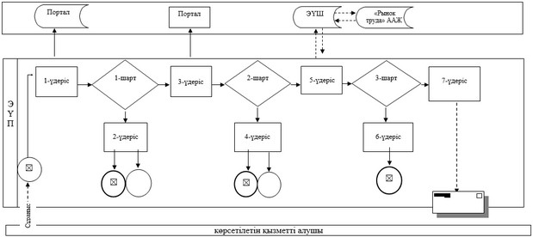

|  |  |
| --- | --- |
|  | "Жұмыссыз азаматтарды  тіркеу және есепке қою"  мемлекеттiк көрсетілетін  қызмет регламентіне  2-қосымша |

**"Жұмыссыз азаматтарды тіркеу және есепке қою" мемлекеттік қызмет көрсетудің бизнес-үдерістерінің анықтамалығы**

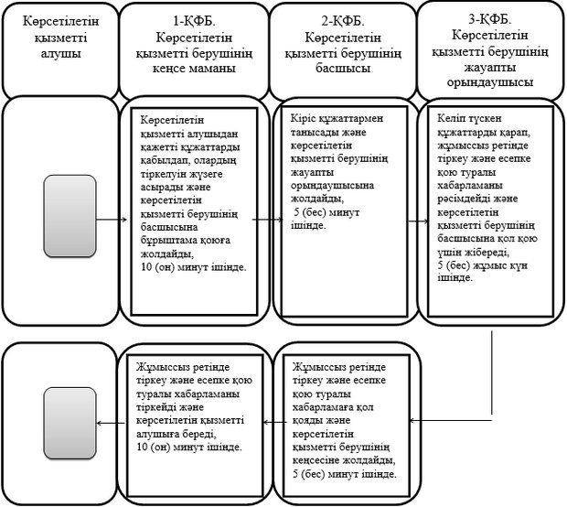

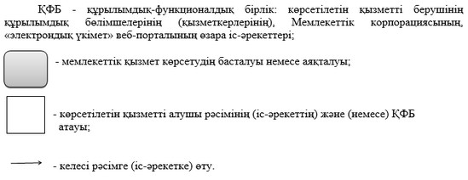

|  |  |
| --- | --- |
|  | Ақтөбе облысы әкімдігінің  2016 жылғы 5 шілдедегі  № 285 қаулысына 2-қосымша |
|  | Ақтөбе облысы әкімдігінің  2015 жылғы 27 шілдедегі  № 278 қаулысымен бекітілген |

**"Семей ядролық сынақ полигонында ядролық сынақтардың салдарынан зардап шеккен азаматтарды тіркеу, біржолғы мемлекеттік ақшалай өтемақы төлеу, куәлік беру" мемлекеттік көрсетілетін қызмет регламенті**

**1. Жалпы ережелер**

      1. "Семей ядролық сынақ полигонында ядролық сынақтардың салдарынан зардап шеккен азаматтарды тіркеу, біржолғы мемлекеттік ақшалай өтемақы төлеу, куәлік беру" мемлекеттік көрсетілетін қызметі (бұдан әрі - мемлекеттік көрсетілетін қызмет) Ақтөбе қаласы мен аудандардың жұмыспен қамту және әлеуметтік бағдарламалар бөлімдерімен (бұдан әрі - көрсетілетін қызметті беруші) көрсетіледі.  
      Өтініштерді қабылдау және мемлекеттік қызмет көрсету нәтижелерін беру арқылы жүзеге асырылады:  
      1) көрсетілетін қызметті беруші;  
      2) "Азаматтарға арналған үкімет" мемлекеттік корпорациясы" коммерциялық емес акционерлік қоғамы (бұдан әрі - Мемлекеттік корпорация).  
      2. Мемлекеттік қызметті көрсету нысаны: қағаз түрінде.  
      3. Мемлекеттік қызметті көрсету нәтижесі:  
      көрсетілетін қызметті берушіде:  
      1) Қазақстан Республикасының азаматтарын Семей ядролық сынақ полигонындағы ядролық сынақтардың салдарынан зардап шеккендер деп тану туралы шешім;  
      2) куәлікті немесе оның телнұсқасын беру;  
      Мемлекеттік корпорацияда:  
      1) көрсетілетін қызметті алушының дербес шотына аудару арқылы өтемақы төлеу;  
      2) бас бостандығынан айыру орындарында жазасын өтеп жүрген көрсетілетін қызметті алушыларға жеке және заңды тұлғалардың ақшасын уақытша орналастыру қолма-қол ақшаны бақылау шоттарына қаражатты аудару арқылы өтемақы төлеу болып табылады.  
      Мемлекеттік қызмет көрсету нәтижесін ұсыну нысаны: қағаз түрінде.

**2. Мемлекеттік қызметті көрсету үдерісінде көрсетілетін қызметті берушінің құрылымдық бөлімшелерінің (қызметкерлерінің) іс-әрекет тәртібін сипаттау**

      4. Мемлекеттік қызмет көрсету бойынша рәсімді (іс-әрекетті) бастау үшін негіздеме болып табылады:  
      көрсетілетін қызметті берушіге немесе Мемлекеттік корпорацияға жүгінген кезде:  
      Қазақстан Республикасы Денсаулық сақтау және әлеуметтік даму министрінің 2016 жылғы 21 қаңтардағы № 68 "Әлеуметтік-еңбек саласындағы мемлекеттік көрсетілетін қызмет стандарттарын бекіту туралы" Қазақстан Республикасы Денсаулық сақтау және әлеуметтік даму министрінің 2015 жылғы 28 сәуірдегі № 279 бұйрығына өзгерістер енгізу туралы" (нормативтік құқықтық актілерді мемлекеттік тіркеу тізілімінде № 13369 тіркелген) бұйрығымен бекітілген "Семей ядролық сынақ полигонында ядролық сынақтардың салдарынан зардап шеккен азаматтарды тіркеу, біржолғы мемлекеттік ақшалай өтемақы төлеу, куәлік беру" мемлекеттік көрсетілетін қызмет стандартының (бұдан әрі - Стандарт) 1 және (немесе) 2-қосымшаларына сәйкес нысан бойынша өтініш.  
      5. Мемлекеттік қызметті көрсету үдерісінің құрамына кіретін әрбір рәсімнің (іс-әрекеттің) мазмұны, оның орындалу ұзақтығы және нәтижесі:  
      1) көрсетілетін қызметті берушінің кеңсе маманы көрсетілетін қызметті алушы Стандарттың 9-тармағында көрсетілген қажетті құжаттарды тапсырған кезден бастап 20 (жиырма) минут ішінде қабылдайды және олардың тіркелуін жүзеге асырады.  
      Нәтижесі – құжаттарды көрсетілетін қызметті берушінің басшысына бұрыштама қоюға жолдайды;  
      2) көрсетілетін қызметті берушінің басшысы 10 (он) минут ішінде кіріс құжаттарымен танысады және көрсетілетін қызметті берушінің жауапты орындаушысын анықтайды.  
      Нәтижесі – көрсетілетін қызметті берушінің жауапты орындаушысына құжаттарды жолдайды;  
      3) көрсетілетін қызметті берушінің жауапты орындаушысы келіп түскен құжаттарды қарайды және рәсімдейді:   
      Семей ядролық сынақ полигонындағы ядролық сынақтардың салдарынан зардап шеккен азаматтарды тіркеу немесе тіркеуден бас тарту туралы шешім қабылдау - өтінішті тіркеген күннен бастап 20 (жиырма) жұмыс күні ішінде;  
      алғашқы рет жүгінген көрсетілетін қызметті алушыларға куәлік беру – Семей ядролық сынақ полигонындағы ядролық сынақтардың салдарынан зардап шеккен азаматтарды тіркеу туралы шешім қабылданғаннан кейін 5 (бес) жұмыс күні ішінде;  
      куәліктің телнұсқасын беру - көрсетілетін қызметті алушының өтініші тіркелген күнінен бастап 5 (бес) жұмыс күні ішінде;  
      өтемақы төлеу кестесіне сәйкес біржолғы мемлекеттік ақшалай өтемақыны төлеу.  
      Мемлекеттік қызмет көрсету мерзімі мемлекеттік қызмет көрсету туралы шешімді қабылдау үшін қосымша сұрау салу, тексеру жүргізу қажет болған жағдайларда 1 (бір) айға ұзартылады.  
      Нәтижесі – рәсімделген құжаттарды көрсетілетін қызметті берушінің басшысына қол қою үшін жібереді;  
      4) көрсетілетін қызметті берушінің басшысы 10 (он) минут ішінде рәсімделген құжаттарға қол қояды.  
      Нәтижесі – қол қойылған құжаттарды көрсетілетін қызметті берушінің кеңсесіне жолдайды;  
      5) көрсетілетін қызметті берушінің кеңсе маманы 20 (жиырма) минут ішінде қол қойылған құжаттарды тіркейді және көрсетілетін қызметті алушыға мемлекеттік қызмет нәтижесін береді.  
      Нәтижесі – дайын құжаттарды көрсетілетін қызметті алушыға береді.

**3. Мемлекеттік қызмет көрсету үдерісінде көрсетілетін қызметті берушінің құрылымдық бөлімшелерінің (қызметкерлерінің) өзара іс-әрекет тәртібін сипаттау**

      6. Мемлекеттік қызмет көрсету үдерісіне қатысатын көрсетілетін қызметті берушілердің, құрылымдық бөлімшелерінің (қызметкерлерінің) тізбесі:  
      1) көрсетілетін қызметті берушінің кеңсе маманы;  
      2) көрсетілетін қызметті берушінің басшысы;  
      3) көрсетілетін қызметті берушінің жауапты орындаушысы.

**4. "Азаматтарға арналған үкімет" мемлекеттік корпорациясымен және (немесе) өзге де көрсетілетін қызметті берушілермен өзара іс-әрекет тәртібін, сондай-ақ мемлекеттік қызмет көрсету үдерісінде ақпараттық жүйелерді пайдалану тәртібін сипаттау**

      7. Мемлекеттік корпорацияға жүгіну тәртібін, көрсетілетін қызметті алушының сұранысын өндеу ұзақтығын және мемлекеттік қызмет көрсетудің нәтижесін алуын сипаттау:  
      1) көрсетілетін қызметті алушы Стандарттың 9-тармағында көрсетілген өтінішті және қажетті құжаттарды Мемлекеттік корпорацияға тапсырады, Мемлекеттік корпорация маманы 15 (он бес) минут ішінде құжаттарды қабылдайды және Мемлекеттік корпорация жинақтаушы бөліміне көрсетілетін қызметті берушіге жіберу үшін жолдайды;  
      2) көрсетілетін қызметті берушінің кеңсе маманы алынған құжаттарды 20 (жиырма) минут ішінде тіркейді және көрсетілетін қызметті берушінің басшысына бұрыштама қоюға жолдайды;  
      3) көрсетілетін қызметті берушінің басшысы 10 (он) минут ішінде кіріс құжаттарымен танысады және көрсетілетін қызметті берушінің жауапты орындаушысына жолдайды;  
      4) көрсетілетін қызметті берушінің жауапты орындаушысы келіп түскен құжаттарды қарайды және рәсімделген құжаттарды көрсетілетін қызметті берушінің басшысына қол қою үшін жібереді:  
      Семей ядролық сынақ полигонындағы ядролық сынақтардың салдарынан зардап шеккен азаматтарды тіркеу немесе тіркеуден бас тарту туралы шешім қабылдау өтінішті тіркеген күннен бастап 20 (жиырма) жұмыс күні ішінде;  
      алғашқы рет жүгінген көрсетілетін қызметті алушыларға куәлік беру Семей ядролық сынақ полигонындағы ядролық сынақтардың салдарынан зардап шеккен азаматтарды тіркеу туралы шешім қабылданғаннан кейін 5 (бес) жұмыс күні ішінде;  
      куәліктің телнұсқасын беру көрсетілетін қызметті алушының өтініші тіркелген күнінен бастап 5 (бес) жұмыс күні ішінде;  
      өтемақы төлеу кестесіне сәйкес біржолғы мемлекеттік ақшалай өтемақыны төлеу.  
      Мемлекеттік қызмет көрсету мерзімі мемлекеттік қызмет көрсету туралы шешімді қабылдау үшін қосымша сұрау салу, тексеру жүргізу қажет болған жағдайларда 1 (бір) айға ұзартылады.  
      5) көрсетілетін қызметті берушінің басшысы 10 (он) минут ішінде рәсімделген құжаттарға қол қояды және көрсетілетін қызметті берушінің кеңсесіне жолдайды;  
      6) көрсетілетін қызметті берушінің кеңсе маманы 20 (жиырма) минут ішінде қол қойылған құжаттарды тіркейді және Мемлекеттік корпорацияға жібереді.  
      7) Мемлекеттік корпорация маманы 15 (он бес) минут ішінде дайын құжаттарды көрсетілетін қызметті алушыға береді.  
      8. Мемлекеттік қызмет көрсету үдерісінде көрсетілетін қызметті берушінің құрылымдық бөлімшелерінің (қызметкерлерінің) рәсімдерінің (іс-әрекеттерінің) өзара іс-әрекеттерінің реттілігінің толық сипаттамасы, сондай-ақ өзге көрсетілген қызметті берушілермен және (немесе) Мемлекеттік корпорациямен өзара іс-әрекет тәртібінің және мемлекеттік қызмет көрсету үдерісінде ақпараттық жүйелерді қолдану тәртібінің сипаттамасы осы регламентке қосымшаға сәйкес мемлекеттік қызмет көрсетудің бизнес-үдерістерінің анықтамалығында көрсетіледі.   
      Мемлекеттік қызмет көрсетудің бизнес-үдерістерінің анықтамалығы көрсетілетін қызметті берушінің интернет-ресурсында орналастырылады.

|  |  |
| --- | --- |
|  | "Семей ядролық сынақ  полигонында ядролық  сынақтардың салдарынан  зардап шеккен азаматтарды  тіркеу, біржолғы мемлекеттік  ақшалай өтемақы төлеу,  куәлік беру" мемлекеттiк  көрсетілетін қызмет  регламентіне қосымша |

**"Семей ядролық сынақ полигонында ядролық сынақтардың салдарынан зардап шеккен азаматтарды тіркеу, біржолғы мемлекеттік ақшалай өтемақы төлеу, куәлік беру" мемлекеттік қызмет көрсетудің бизнес-үдерістерінің анықтамалығы**

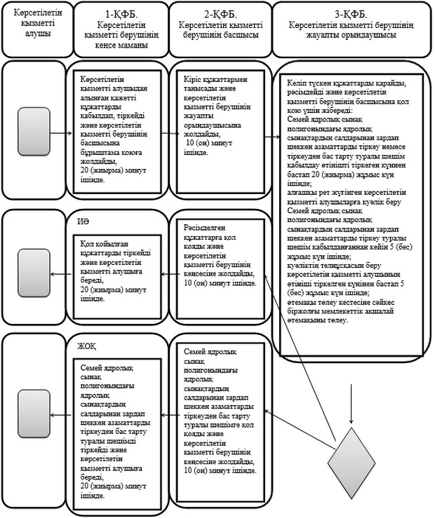



|  |  |
| --- | --- |
|  | Ақтөбе облысы әкімдігінің  2016 жылғы 5 шілдедегі  № 285 қаулысына 3-қосымша |
|  | Ақтөбе облысы әкімдігінің  2015 жылғы 27 шілдедегі  № 278 қаулысымен бекітілген |

**"Жұмыссыз азаматтарға анықтама беру" мемлекеттік көрсетілетін қызмет регламенті**

**1. Жалпы ережелер**

      1. "Жұмыссыз азаматтарға анықтама беру" мемлекеттік көрсетілетін қызметі (бұдан әрі – мемлекеттік көрсетілетін қызмет) Ақтөбе қаласы мен аудандардың жұмыспен қамту және әлеуметтік бағдарламалар бөлімдерімен (бұдан әрі - көрсетілетін қызметті беруші) көрсетіледі.  
      Өтініштерді қабылдау және мемлекеттік қызметті көрсету нәтижелерін беру арқылы жүзеге асырылады:  
      1) көрсетілетін қызметті беруші;  
      2) "Азаматтарға арналған үкімет" мемлекеттік корпорациясы" коммерциялық емес акционерлік қоғамы (бұдан әрі - Мемлекеттік корпорация);  
      3) www.egov.kz "электрондық үкіметтің" веб-порталы (бұдан әрі - портал).  
      2. Мемлекеттік қызметті көрсету нысаны: электрондық (толық автоматтандырылған) және (немесе) қағаз түрінде.  
      3. Мемлекеттік қызметті көрсету нәтижесі: Қазақстан Республикасы Денсаулық сақтау және әлеуметтік даму министрінің 2016 жылғы 21 қаңтардағы № 68 "Әлеуметтік-еңбек саласындағы мемлекеттік көрсетілетін қызмет стандарттарын бекіту туралы" Қазақстан Республикасы Денсаулық сақтау және әлеуметтік даму министрінің 2015 жылғы 28 сәуірдегі № 279 бұйрығына өзгерістер енгізу туралы" (нормативтік құқықтық актілерді мемлекеттік тіркеу тізілімінде № 13369 тіркелген) бұйрығымен бекітілген "Жұмыссыз азаматтарға анықтама беру" мемлекеттік көрсетілетін қызмет стандартының (бұдан әрі - Стандарт) 1-қосымшасына сәйкес нысан бойынша жұмыссыз ретінде тіркеу туралы анықтама (бұдан әрі - анықтама).  
      Мемлекеттік қызмет көрсету нәтижесін ұсыну нысаны: электрондық және (немесе) қағаз түрінде.  
      Порталда анықтама көрсетілетін қызметті берушінің уәкілетті тұлғасының электрондық цифрлық қолтаңбасымен (бұдан әрі - ЭЦҚ) куәландырылған электрондық құжат нысанында көрсетілетін қызметті алушының "жеке кабинетіне" жолданады.

**2. Мемлекеттік қызметті көрсету үдерісінде көрсетілетін қызметті берушінің құрылымдық бөлімшелерінің (қызметкерлерінің) іс-әрекет тәртібін сипаттау**

      4. Мемлекеттік қызмет көрсету бойынша рәсімді (іс-әрекетті) бастау үшін негіздеме болып табылады:   
      көрсетілетін қызметті берушіге немесе Мемлекеттік корпорацияға жүгінген кезде, Стандарттың 2-қосымшасына сәйкес нысан бойынша жұмыссыз азаматты тіркеу туралы анықтама беруге өтініш;   
      порталда:  
      көрсетілетін қызметті алушының ЭЦҚ-мен куәландырылған электрондық құжат нысанындағы сұраныс.  
      5. Мемлекеттік қызметті көрсету үдерісінің құрамына кіретін әрбір рәсімнің (іс-әрекеттің) мазмұны, оның орындалу ұзақтығы және нәтижесі:  
      1) көрсетілетін қызметті берушінің кеңсе маманы көрсетілетін қызметті алушы Стандарттың 9-тармағында көрсетілген қажетті құжаттарды тапсырған кезден бастап 10 (он) минут ішінде қабылдайды және олардың тіркелуін жүзеге асырады.  
      Нәтижесі – құжаттарды көрсетілетін қызметті берушінің басшысына бұрыштама қоюға жолдайды;  
      2) көрсетілетін қызметті берушінің басшысы 5 (бес) минут ішінде кіріс құжаттарымен танысады және көрсетілетін қызметті берушінің жауапты орындаушысын анықтайды.  
      Нәтижесі – көрсетілетін қызметті берушінің жауапты орындаушысына құжаттарды жолдайды;  
      3) көрсетілетін қызметті берушінің жауапты орындаушысы келіп түскен құжаттарды 10 (он) минут ішінде қарайды және жұмыссыз ретінде тіркеу туралы анықтаманы рәсімдейді.  
      Нәтижесі – жұмыссыз ретінде тіркеу туралы анықтаманы көрсетілетін қызметті берушінің басшысына қол қою үшін жібереді;  
      4) көрсетілетін қызметті берушінің басшысы 5 (бес) минут ішінде жұмыссыз ретінде тіркеу туралы анықтамаға қол қояды.  
      Нәтижесі – қол қойылған жұмыссыз ретінде тіркеу туралы анықтаманы көрсетілетін қызметті берушінің кеңсесіне жолдайды;  
      5) көрсетілетін қызметті берушінің кеңсе маманы 10 (он) минут ішінде жұмыссыз ретінде тіркеу туралы анықтаманы тіркейді және көрсетілетін қызметті алушыға мемлекеттік қызмет нәтижесін береді.  
      Нәтижесі - жұмыссыз ретінде тіркеу туралы анықтаманы көрсетілетін қызметті алушыға береді.

**3. Мемлекеттік қызмет көрсету үдерісінде көрсетілетін қызметті берушінің құрылымдық бөлімшелерінің (қызметкерлерінің) өзара іс-әрекет тәртібін сипаттау**

      6. Мемлекеттік қызмет көрсету үдерісіне қатысатын көрсетілетін қызметті берушілердің, құрылымдық бөлімшелерінің (қызметкерлерінің) тізбесі:  
      1) көрсетілетін қызметті берушінің кеңсе маманы;  
      2) көрсетілетін қызметті берушінің басшысы;  
      3) көрсетілетін қызметті берушінің жауапты орындаушысы.

**4. "Азаматтарға арналған үкімет" мемлекеттік корпорациясымен және (немесе) өзге де көрсетілетін қызметті берушілермен өзара іс-әрекет тәртібін, сондай-ақ мемлекеттік қызмет көрсету үдерісінде ақпараттық жүйелерді пайдалану тәртібін сипаттау**

      7. Мемлекеттік корпорацияға жүгіну тәртібін және көрсетілетін қызметті алушының сұранысын өндеу ұзақтығын сипаттау:  
      1) көрсетілетін қызметті алушы Мемлекеттік корпорацияға Стандарттың 9-тармағында көрсетілген өтінішті және қажетті құжаттарды электрондық кезек ретімен тапсыруды "кедергісіз" қызмет көрсету арқылы операциялық залда жүзеге асырады (2 минут ішінде);  
      2) 1-үдеріс - қызмет көрсету үшін Мемлекеттік корпорацияның операторы Мемлекеттік корпорация ықпалдастырылған ақпараттық жүйесінің автоматтандырылған жұмыс орнына (бұдан әрі – МК ЫАЖ АЖО) логинмен және парольді (авторизациялау үдерісі) енгізеді (1 минут ішінде);  
      3) 2-үдеріс – Мемлекеттік корпорацияның операторы қызметті таңдайды, экранға мемлекеттік қызметті көрсету үшін сұраныс нысаның шығуы және Мемлекеттік корпорацияның операторы көрсетілетін қызметті алушының, сонымен қатар сенім хат бойынша көрсетілетін қызметті алушы өкілінің (нотариалдық куәландырылған сенім хат болған жағдайда, басқа куәландырылған сенім хатының мәліметтері толтырылмайды) мәліметтерін енгізеді (2 минут ішінде);  
      4) 3-үдеріс – электрондық үкімет шлюзі (бұдан әрі - ЭҮШ) арқылы жеке тұлғалар мемлекеттік деректер қорына (бұдан әрі – ЖТ МДҚ) көрсетілетін қызметті алушының мәліметтері туралы сұранысын жолдау (2 минут ішінде);  
      5) 1-шарт - ЖТ МДҚ көрсетілетін қызметті алушының мәліметтерінің бар болуын тексеру (1 минут ішінде);  
      6) 4-үдеріс – көрсетілетін қызметті алушының ЖТ МДҚ мәліметтерінің болмауына байланысты, мәліметтерді алуға мүмкіншіліктің жоқтығы туралы хабарламаны қалыптастыру (2 минут ішінде);  
      7) 5-үдеріс – "Рынок труда" автоматтандырылған ақпараттық жүйесіне (бұдан әрі – "Рынок труда" ААЖ) ЭҮШ арқылы Мемлекеттік корпорация операторының ЭЦҚ куәландырылған (қол қойылған) электрондық құжаттағы (көрсетілетін қызметті алушының сұранысын) жолдау (2 минут ішінде).  
      8. Мемлекеттік қызмет көрсетудің нәтижесін Мемлекеттік корпорация арқылы алу үдерісін және оның ұзақтылығын сипаттау:   
      1) 6-үдеріс – "Рынок труда" ААЖ электрондық құжатты тіркеу (2 минут ішінде);  
      2) 2-шарт – қызмет берушімен Стандарттың 9-тармағында көрсетілген және қызмет көрсету үшін негіз болатын көрсетілетін қызметті алушының жалғаған құжаттарының сәйкестігін тексеру (өңдеу) (2 минут ішінде);  
      3) 7-үдеріс – көрсетілетін қызметті алушының құжаттарында бұзушылықтардың болғандығына байланысты, сұратылып отырған қызметтен бас тарту жөнінде хабарламаны қалыптастыру (2 минут ішінде);  
      4) 8-үдеріс – көрсетілетін қызметті алушымен Мемлекеттік корпорацияның операторы арқылы қызметтің нәтижесін (анықтама) алуы (2 минут ішінде).  
      9. Портал арқылы мемлекеттік қызмет көрсету кезінде көрсетілетін қызметті берушімен көрсетілетін қызметті алушының жүгіну және рәсімдерінің (іс-әрекеттерінің) реттілігі тәртібін сипаттау:  
      1) жеке сәйкестендіру нөмірі (бұдан әрі - ЖСН), сондай-ақ парольдің (порталда тіркелмеген көрсетілетін қызметті алушы үшін іске асырылады) көмегімен көрсетілетін қызметті алушы порталға тіркеледі;  
      2) 1-үдеріс – қызметті алу үшін порталда көрсетілетін қызметті алушымен ЖСН және паролін (авторизациялау үдерісі) енгізу үдерісі;  
      3) 1-шарт - ЖСН және пароль арқылы тіркелген көрсетілетін қызметті алушының мәліметтерінің дұрыстығын порталда тексеру;  
      4) 2-үдеріс - көрсетілетін қызметті алушының құжаттарында бұзушылықтардың болғандығына байланысты, авторизациядан бас тарту жөнінде порталда хабарламаны қалыптастыру;  
      5) 3-үдеріс – көрсетілетін қызметті алушы осы регламентте көрсетілген қызметті таңдайды, қызметті көрсету үшін экранға сұраныстың нысаны шығарылады, және де үлгі талаптарының және оның құрылымын ескере отырып, көрсетілетін қызметті алушы нысанды (мәліметтерді енгізу) толтырады, Стандарттың 9-тармағында көрсетілген қажетті құжаттар көшірмелерінің электрондық түрінде сұраныс нысанына жалғайды, сондай-ақ сұранысты куәландыру (қол қою) үшін көрсетілетін қызметті алушымен ЭЦҚ тіркеу куәлігін таңдау;  
      6) 2-шарт – порталда ЭЦҚ тіркеу куәлігінің қолдану мерзімін және қайтарылған (жойылған) тіркеу куәліктерінің тізімінде жоқтығын, сонымен бірге сәйкестендіру мәліметтерінің сәйкестігін (сұраныста көрсетілген ЖСН және ЭЦҚ тіркеу куәлігінде көрсетілген ЖСН аралығын) тексеру;  
      7) 4-үдеріс – көрсетілетін қызметті алушының ЭЦҚ расталмағандығына байланысты, сұратылып жатқан қызметтен бас тарту жөнінде хабарлама қалыптастыру;  
      8) 5-үдеріс – көрсетілетін қызметті алушының сұранысын өңдеу үшін ЭҮШ арқылы көрсетілетін қызметті алушының ЭЦҚ куәландырылған (қол қойылған) электрондық құжаттарды (көрсетілетін қызметті алушының сұранысы) "Рынок труда" ААЖ жолдау;  
      9) 3-шарт - көрсетілетін қызметті берушімен Стандарттың 9-тармағында көрсетілген және қызмет көрсету үшін негіз болатын көрсетілетін қызметті алушының жалғаған құжаттарының сәйкестігін тексеру;  
      10) 6-үдеріс - көрсетілетін қызметті алушының құжаттарында бұзушылықтардың болғандығына байланысты, сұратылып отырған қызметтен бас тарту жөнінде хабарламаны қалыптастыру;  
      11) 7-үдеріс – көрсетілетін қызметті алушы порталда қалыптастырылған қызметтің нәтижесін (электрондық құжат нысаны бойынша анықтама) алуы.   
      Мемлекеттік қызметті көрсету нәтижесі көрсетілетін қызметті берушінің уәкілетті тұлғасының ЭЦҚ куәландырылған электрондық құжат нысанында көрсетілетін қызметті алушының "жеке кабинетіне" жолданады.  
      Портал арқылы мемлекеттік қызмет көрсетуге тартылған ақпараттық жүйелерінің функционалдық өзара іс-әрекеттерінің диаграммасы осы регламенттің 1-қосымшасына сәйкес көрсетілген.  
      10. Мемлекеттік қызмет көрсету үдерісінде көрсетілетін қызметті берушінің құрылымдық бөлімшелерінің (қызметкерлерінің) рәсімдерінің (іс-әрекеттерінің) өзара іс-әрекеттерінің реттілігінің толық сипаттамасы, сондай-ақ өзге көрсетілген қызметті берушілермен және (немесе) Мемлекеттік корпорациямен өзара іс-әрекет тәртібінің және мемлекеттік қызмет көрсету үдерісінде ақпараттық жүйелерді қолдану тәртібінің сипаттамасы осы регламентке 2-қосымшаға сәйкес мемлекеттік қызмет көрсетудің бизнес-үдерістерінің анықтамалығында көрсетіледі.   
      Мемлекеттік қызмет көрсетудің бизнес-үдерістерінің анықтамалығы көрсетілетін қызметті берушінің интернет-ресурсында орналастырылады.

|  |  |
| --- | --- |
|  | "Жұмыссыз азаматтарға  анықтама беру" мемлекеттiк  көрсетілетін қызмет  регламентіне 1-қосымша |

**Портал арқылы мемлекеттік қызмет көрсетуге тартылған ақпараттық жүйелерінің функционалдық өзара іс-әрекеттерінің диаграммасы.**

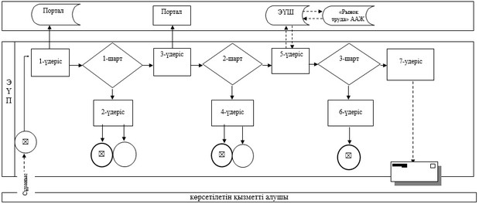

|  |  |
| --- | --- |
|  | "Жұмыссыз азаматтарға  анықтама беру" мемлекеттiк  көрсетілетін қызмет  регламентіне 2-қосымша |

**"Жұмыссыз азаматтарға анықтама беру" мемлекеттік қызмет көрсетудің бизнес-үдерістерінің анықтамалығы**

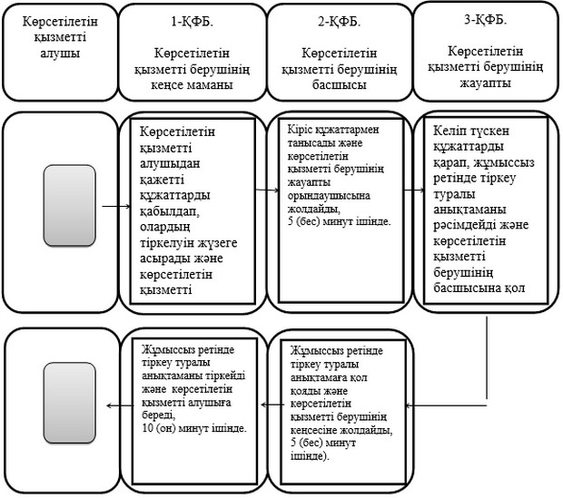



|  |  |
| --- | --- |
|  | Ақтөбе облысы әкімдігінің  2015 жылғы 27 шілдедегі  № 278 қаулысымен бекітілген |
|  | Ақтөбе облысы әкімдігінің  2015 жылғы 27 шілдедегі  № 278 қаулысымен бекітілген |

**"Он сегіз жасқа дейінгі балаларға мемлекеттік жәрдемақы тағайындау" мемлекеттік көрсетілетін қызмет регламенті**

**1. Жалпы ережелер**

      1. "Он сегіз жасқа дейінгі балаларға мемлекеттік жәрдемақы тағайындау" мемлекеттік көрсетілетін қызметі (бұдан әрі - мемлекеттік көрсетілетін қызмет) Ақтөбе қаласы мен аудандардың жұмыспен қамту және әлеуметтік бағдарламалар бөлімдерімен (бұдан әрі - көрсетілетін қызметті беруші) көрсетіледі.  
      Өтініштерді қабылдау және мемлекеттік қызмет көрсету нәтижелерін беру арқылы жүзеге асырылады:  
      1) көрсетілетін қызметті беруші;  
      2) "Азаматтарға арналған үкімет" мемлекеттік корпорациясы" коммерциялық емес акционерлік қоғамы (бұдан әрі - Мемлекеттік корпорация);  
      3) кент, ауыл, ауылдық округ әкімі (бұдан әрі - ауылдық округ әкімі).  
      2. Мемлекеттік қызметті көрсету нысаны: қағаз түрінде.  
      3. Мемлекеттік қызметті көрсету нәтижесі: он сегіз жасқа дейінгі балаларға мемлекеттік жәрдемақы тағайындау немесе тағайындаудан бас тарту туралы хабарлама.  
      Мемлекеттік қызмет көрсету нәтижесін ұсыну нысаны: қағаз түрінде.

**2. Мемлекеттік қызметті көрсету үдерісінде көрсетілетін қызметті берушінің құрылымдық бөлімшелерінің (қызметкерлерінің) іс-әрекет тәртібін сипаттау**

      4. Мемлекеттік қызмет көрсету бойынша рәсімді (іс-әрекетті) бастау үшін негіздеме болып табылады:   
      көрсетілетін қызметті берушіге, Мемлекеттік корпорацияға немесе ауылдық округтің әкіміне жүгінген кезде:  
      Қазақстан Республикасы Денсаулық сақтау және әлеуметтік даму министрінің 2016 жылғы 21 қаңтардағы № 68 "Әлеуметтік-еңбек саласындағы мемлекеттік көрсетілетін қызмет стандарттарын бекіту туралы" Қазақстан Республикасы Денсаулық сақтау және әлеуметтік даму министрінің 2015 жылғы 28 сәуірдегі № 279 бұйрығына өзгерістер енгізу туралы" (нормативтік құқықтық актілерді мемлекеттік тіркеу тізілімінде № 13369 тіркелген) бұйрығымен бекітілген "Он сегіз жасқа дейінгі балаларға мемлекеттік жәрдемақы тағайындау" мемлекеттік көрсетілетін қызмет стандартының (бұдан әрі - Стандарт) 1-қосымшасына сәйкес нысан бойынша он сегіз жасқа дейінгі балаларға берілетін жәрдемақыны тағайындау үшін өтініш.  
      5. Мемлекеттік қызметті көрсету үдерісінің құрамына кіретін әрбір рәсімнің (іс-әрекеттің) мазмұны, оның орындалу ұзақтығы және нәтижесі:  
      1) көрсетілетін қызметті берушінің немесе ауылдық округтің әкімінің кеңсе маманы көрсетілетін қызметті алушы Стандарттың 9-тармағында көрсетілген қажетті құжаттарды тапсырған кезден бастап 20 (жиырма) минут ішінде қабылдайды және олардың тіркелуін жүзеге асырады.  
      Нәтижесі – құжаттарды көрсетілетін қызметті берушінің басшысына немесе ауылдық округтің әкіміне бұрыштама қоюға жолдайды;  
      2) көрсетілетін қызметті берушінің басшысы немесе ауылдық округтің әкімі 10 (он) минут ішінде кіріс құжаттарымен танысады және көрсетілетін қызметті берушінің немесе ауылдық округтің әкімінің жауапты орындаушысын анықтайды.  
      Нәтижесі – көрсетілетін қызметті берушінің немесе ауылдық округтің әкімінің жауапты орындаушысына құжаттарды жолдайды;  
      3) көрсетілетін қызметті берушінің жауапты орындаушысы келіп түскен құжаттарды - 7 (жеті) жұмыс күн ішінде, ауылдық округтің әкімінің жауапты орындаушысы - 22 (жиырма екі) жұмыс күн ішінде қарайды және он сегіз жасқа дейінгі балаларға мемлекеттік жәрдемақы тағайындау немесе тағайындаудан бас тарту туралы хабарламаны рәсімдейді.  
      Нәтижесі – он сегіз жасқа дейінгі балаларға мемлекеттік жәрдемақы тағайындау немесе тағайындаудан бас тарту туралы хабарламаны көрсетілетін қызметті берушінің басшысына немесе ауылдық округтің әкіміне қол қою үшін жібереді;  
      4) көрсетілетін қызметті берушінің басшысы немесе ауылдық округтің әкімі 10 (он) минут ішінде он сегіз жасқа дейінгі балаларға мемлекеттік жәрдемақы тағайындау немесе тағайындаудан бас тарту туралы хабарламаға қол қояды.  
      Нәтижесі – қол қойылған он сегіз жасқа дейінгі балаларға мемлекеттік жәрдемақы тағайындау немесе тағайындаудан бас тарту туралы хабарламаны көрсетілетін қызметті берушінің немесе ауылдық округтің әкімінің кеңсесіне жолдайды;  
      5) көрсетілетін қызметті берушінің немесе ауылдық округтің әкімінің кеңсе маманы 20 (жиырма) минут ішінде он сегіз жасқа дейінгі балаларға мемлекеттік жәрдемақы тағайындау немесе тағайындаудан бас тарту туралы хабарламаны тіркейді:  
      ауылдық округтің әкімінің кеңсе маманы он сегіз жасқа дейінгі балаларға мемлекеттік жәрдемақы тағайындау немесе тағайындаудан бас тарту туралы хабарламаны көрсетілетін қызметті берушінің кеңсесіне жолдайды;  
      көрсетілетін қызметті берушінің кеңсе маманы көрсетілетін қызметті алушыға мемлекеттік қызмет нәтижесін береді.  
      Нәтижесі - он сегіз жасқа дейінгі балаларға мемлекеттік жәрдемақы тағайындау немесе тағайындаудан бас тарту туралы хабарламаны көрсетілетін қызметті алушыға береді.

**3. Мемлекеттік қызмет көрсету үдерісінде көрсетілетін қызметті берушінің құрылымдық бөлімшелерінің (қызметкерлерінің) өзара іс-әрекет тәртібін сипаттау**

      6. Мемлекеттік қызмет көрсету үдерісіне қатысатын көрсетілетін қызметті берушілердің, құрылымдық бөлімшелерінің (қызметкерлерінің) тізбесі:  
      1) көрсетілетін қызметті берушінің немесе ауылдық округтің әкімінің кеңсе маманы;  
      2) көрсетілетін қызметті берушінің басшысы немесе ауылдық округтің әкімі;  
      3) көрсетілетін қызметті берушінің немесе ауылдық округтің әкімінің жауапты орындаушысы.

**4. "Азаматтарға арналған үкімет" мемлекеттік корпорациясымен және (немесе) өзге де көрсетілетін қызметті берушілермен өзара іс-әрекет тәртібін, сондай-ақ мемлекеттік қызмет көрсету үдерісінде ақпараттық жүйелерді пайдалану тәртібін сипаттау**

      7. Мемлекеттік корпорацияға жүгіну тәртібін, көрсетілетін қызметті алушының сұранысын өндеу ұзақтығын және мемлекеттік қызмет көрсетудің нәтижесін алуын сипаттау:  
      1) көрсетілетін қызметті алушы Стандарттың 9-тармағында көрсетілген өтінішті және қажетті құжаттарды Мемлекеттік корпорацияға тапсырады, Мемлекеттік корпорация маманы 15 (он бес) минут ішінде құжаттарды қабылдайды және Мемлекеттік корпорация жинақтаушы бөліміне көрсетілетін қызметті берушіге жіберу үшін жолдайды.  
      2) көрсетілетін қызметті берушінің кеңсе маманы алынған құжаттарды 20 (жиырма) минут ішінде тіркейді және көрсетілетін қызметті берушінің басшысына бұрыштама қоюға жолдайды;  
      3) көрсетілетін қызметті берушінің басшысы 10 (он) минут ішінде кіріс құжаттарымен танысады және көрсетілетін қызметті берушінің жауапты орындаушысына жолдайды;  
      4) көрсетілетін қызметті берушінің жауапты орындаушысы келіп түскен құжаттарды 7 (жеті) жұмыс күн ішінде қарап, он сегіз жасқа дейінгі балаларға мемлекеттік жәрдемақы тағайындау немесе тағайындаудан бас тарту туралы хабарламаны рәсімдейді және көрсетілетін қызметті берушінің басшысына қол қою үшін жібереді.  
      5) көрсетілетін қызметті берушінің басшысы 10 (он) минут ішінде он сегіз жасқа дейінгі балаларға мемлекеттік жәрдемақы тағайындау немесе тағайындаудан бас тарту туралы хабарламаға қол қояды және көрсетілетін қызметті берушінің кеңсесіне жолдайды;  
      6) көрсетілетін қызметті берушінің кеңсе маманы 20 (жиырма) минут ішінде он сегіз жасқа дейінгі балаларға мемлекеттік жәрдемақы тағайындау немесе тағайындаудан бас тарту туралы хабарламаны тіркейді және Мемлекеттік корпорацияға жібереді;   
      7) Мемлекеттік корпорация маманы 15 (он бес) минут ішінде он сегіз жасқа дейінгі балаларға мемлекеттік жәрдемақы тағайындау немесе тағайындаудан бас тарту туралы хабарламаны көрсетілетін қызметті алушыға береді.  
      8. Мемлекеттік қызмет көрсету үдерісінде көрсетілетін қызметті берушінің құрылымдық бөлімшелерінің (қызметкерлерінің) рәсімдерінің (іс-әрекеттерінің) өзара іс-әрекеттерінің реттілігінің толық сипаттамасы, сондай-ақ өзге көрсетілген қызметті берушілермен және (немесе) Мемлекеттік корпорациямен өзара іс-әрекет тәртібінің және мемлекеттік қызмет көрсету үдерісінде ақпараттық жүйелерді қолдану тәртібінің сипаттамасы осы регламентке қосымшаға сәйкес мемлекеттік қызмет көрсетудің бизнес-үдерістерінің анықтамалығында көрсетіледі.   
      Мемлекеттік қызмет көрсетудің бизнес-үдерістерінің анықтамалығы көрсетілетін қызметті берушінің интернет-ресурсында орналастырылады.

|  |  |
| --- | --- |
|  | "Он сегіз жасқа дейінгі  балаларға мемлекеттік  жәрдемақы тағайындау"  мемлекеттiк көрсетілетін  қызмет регламентіне  қосымша |

**"Он сегіз жасқа дейінгі балаларға мемлекеттік жәрдемақы тағайындау" мемлекеттік қызмет көрсетудің бизнес-үдерістерінің анықтамалығы**

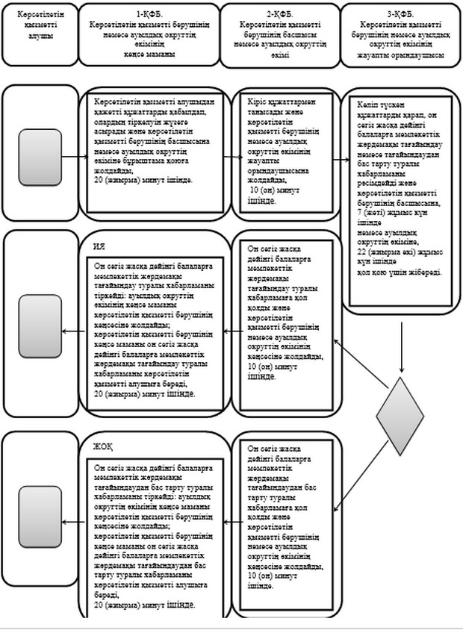

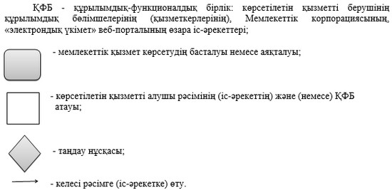

|  |  |
| --- | --- |
|  | Ақтөбе облысы әкімдігінің  2016 жылғы 5 шілдедегі  № 285 қаулысына 5-қосымша |
|  | Ақтөбе облысы әкімдігінің  2015 жылғы 27 шілдедегі  № 278 қаулысымен бекітілген |

**"Мемлекеттік атаулы әлеуметтік көмек тағайындау" мемлекеттік көрсетілетін қызмет регламенті**

**1. Жалпы ережелер**

      1. "Мемлекеттік атаулы әлеуметтік көмек тағайындау" мемлекеттік көрсетілетін қызметі (бұдан әрі – мемлекеттік көрсетілетін қызмет) Ақтөбе қаласы мен аудандардың жұмыспен қамту және әлеуметтік бағдарламалар бөлімдерімен (бұдан әрі - көрсетілетін қызметті беруші) көрсетіледі.  
      Өтініштерді қабылдау және мемлекеттік қызмет көрсету нәтижелерін беру арқылы жүзеге асырылады:  
      1) көрсетілетін қызметті беруші;  
      2) "Азаматтарға арналған үкімет" мемлекеттік корпорациясы" коммерциялық емес акционерлік қоғамы (бұдан әрі - Мемлекеттік корпорация);  
      3) тұрғылықты жері бойынша көрсетілетін қызметті беруші болмаған жағдайда - кент, ауыл, ауылдық округ әкімі (бұдан әрі - ауылдық округ әкімі).  
      2. Мемлекеттік қызметті көрсету нысаны: қағаз түрінде.  
      3. Мемлекеттік қызметті көрсету нәтижесі: мемлекеттік атаулы әлеуметтік көмек тағайындау (тағайындаудан бас тарту) туралы хабарлама.   
      Мемлекеттік қызмет көрсету нәтижесін ұсыну нысаны: қағаз түрінде.

**2. Мемлекеттік қызметті көрсету үдерісінде көрсетілетін қызметті берушінің құрылымдық бөлімшелерінің (қызметкерлерінің) іс-әрекет тәртібін сипаттау**

      4. Мемлекеттік қызмет көрсету бойынша рәсімді (іс-әрекетті) бастау үшін негіздеме болып табылады:  
      көрсетілетін қызметті берушіге, ауылдық округтің әкіміне немесе Мемлекеттік корпорацияға жүгінген кезде:  
      Қазақстан Республикасы Денсаулық сақтау және әлеуметтік даму министрінің 2016 жылғы 21 қаңтардағы № 68 "Әлеуметтік-еңбек саласындағы мемлекеттік көрсетілетін қызмет стандарттарын бекіту туралы" Қазақстан Республикасы Денсаулық сақтау және әлеуметтік даму министрінің 2015 жылғы 28 сәуірдегі № 279 бұйрығына өзгерістер енгізу туралы" (нормативтік құқықтық актілерді мемлекеттік тіркеу тізілімінде № 13369 тіркелген) бұйрығымен бекітілген "Мемлекеттік атаулы әлеуметтік көмек тағайындау" мемлекеттік көрсетілетін қызмет стандартының (бұдан әрі - Стандарт) 1-қосымшасына сәйкес нысан бойынша өтініш.  
      5. Мемлекеттік қызметті көрсету үдерісінің құрамына кіретін әрбір рәсімнің (іс-әрекеттің) мазмұны, оның орындалу ұзақтығы және нәтижесі:  
      1) көрсетілетін қызметті берушінің немесе ауылдық округтің әкімінің кеңсе маманы көрсетілетін қызметті алушы Стандарттың 9-тармағында көрсетілген қажетті құжаттарды тапсырған кезден бастап 15 (он бес) минут ішінде қабылдайды және олардың тіркелуін жүзеге асырады.  
      Нәтижесі - құжаттарды көрсетілетін қызметті берушінің басшысына немесе ауылдық округтің әкіміне бұрыштама қоюға жолдайды;  
      2) көрсетілетін қызметті берушінің басшысы немесе ауылдық округтің әкімі 10 (он) минут ішінде кіріс құжаттарымен танысады және көрсетілетін қызметті берушінің немесе ауылдық округтің әкімінің жауапты орындаушысын анықтайды.  
      Нәтижесі - көрсетілетін қызметті берушінің немесе ауылдық округтің әкімінің жауапты орындаушысына құжаттарды жолдайды;  
      3) көрсетілетін қызметті берушінің жауапты орындаушысы келіп түскен құжаттарды - 7 (жеті) жұмыс күн ішінде, ауылдық округтің әкімінің жауапты орындаушысы - 22 (жиырма екі) жұмыс күн ішінде қарайды және мемлекеттік атаулы әлеуметтік көмек тағайындау (тағайындаудан бас тарту) туралы хабарламаны рәсімдейді.  
      Нәтижесі - мемлекеттік атаулы әлеуметтік көмек тағайындау (тағайындаудан бас тарту) туралы хабарламаны көрсетілетін қызметті берушінің басшысына немесе ауылдық округтің әкіміне қол қою үшін жібереді;  
      4) көрсетілетін қызметті берушінің басшысы немесе ауылдық округтің әкімі 10 (он) минут ішінде мемлекеттік атаулы әлеуметтік көмек тағайындау (тағайындаудан бас тарту) туралы хабарламаға қол қояды.  
      Нәтижесі - қол қойылған мемлекеттік атаулы әлеуметтік көмек тағайындау (тағайындаудан бас тарту) туралы хабарламаны көрсетілетін қызметті берушінің немесе ауылдық округтің әкімінің кеңсесіне жолдайды;  
      5) көрсетілетін қызметті берушінің немесе ауылдық округтің әкімінің кеңсе маманы 15 (он бес) минут ішінде мемлекеттік атаулы әлеуметтік көмек тағайындау (тағайындаудан бас тарту) туралы хабарламаны тіркейді:  
      ауылдық округтің әкімінің кеңсе маманы мемлекеттік атаулы әлеуметтік көмек тағайындау (тағайындаудан бас тарту) туралы хабарламаны көрсетілетін қызметті берушінің кеңсесіне жолдайды;  
      көрсетілетін қызметті берушінің кеңсе маманы көрсетілетін қызметті алушыға мемлекеттік қызмет нәтижесін береді.  
      Нәтижесі - мемлекеттік атаулы әлеуметтік көмек тағайындау (тағайындаудан бас тарту) туралы хабарламаны көрсетілетін қызметті алушыға береді.

**3. Мемлекеттік қызмет көрсету үдерісінде көрсетілетін қызметті берушінің құрылымдық бөлімшелерінің (қызметкерлерінің) өзара іс-әрекет тәртібін сипаттау**

      6. Мемлекеттік қызмет көрсету үдерісіне қатысатын көрсетілетін қызметті берушілердің, құрылымдық бөлімшелерінің (қызметкерлерінің) тізбесі:  
      1) көрсетілетін қызметті берушінің немесе ауылдық округтің әкімінің кеңсе маманы;  
      2) көрсетілетін қызметті берушінің басшысы немесе ауылдық округтің әкімі;  
      3) көрсетілетін қызметті берушінің немесе ауылдық округтің әкімінің жауапты орындаушысы.

**4. "Азаматтарға арналған үкімет" мемлекеттік корпорациясымен және (немесе) өзге де көрсетілетін қызметті берушілермен өзара іс-әрекет тәртібін, сондай-ақ мемлекеттік қызмет көрсету үдерісінде ақпараттық жүйелерді пайдалану тәртібін сипаттау**

      7. Мемлекеттік корпорацияға жүгіну тәртібін, көрсетілетін қызметті алушының сұранысын өндеу ұзақтығын және мемлекеттік қызмет көрсетудің нәтижесін алуын сипаттау:  
      1) көрсетілетін қызметті алушы Стандарттың 9-тармағында көрсетілген өтінішті және қажетті құжаттарды Мемлекеттік корпорацияға тапсырады, Мемлекеттік корпорация маманы 15 (он бес) минут ішінде құжаттарды қабылдайды және Мемлекеттік корпорация жинақтаушы бөліміне көрсетілетін қызметті берушіге жіберу үшін жолдайды.  
      2) көрсетілетін қызметті берушінің кеңсе маманы алынған құжаттарды 15 (он бес) минут ішінде тіркейді және көрсетілетін қызметті берушінің басшысына бұрыштама қоюға жолдайды;  
      3) көрсетілетін қызметті берушінің басшысы 10 (он) минут ішінде кіріс құжаттарымен танысады және көрсетілетін қызметті берушінің жауапты орындаушысына жолдайды;  
      4) көрсетілетін қызметті берушінің жауапты орындаушысы келіп түскен құжаттарды - 7 (жеті) жұмыс күн ішінде қарап, мемлекеттік атаулы әлеуметтік көмек тағайындау (тағайындаудан бас тарту) туралы хабарламаны рәсімдейді және көрсетілетін қызметті берушінің басшысына қол қою үшін жібереді.  
      5) көрсетілетін қызметті берушінің басшысы 10 (он) минут ішінде мемлекеттік атаулы әлеуметтік көмек тағайындау (тағайындаудан бас тарту) туралы хабарламаға қол қояды және көрсетілетін қызметті берушінің кеңсесіне жолдайды;  
      6) көрсетілетін қызметті берушінің кеңсе маманы 15 (он бес) минут ішінде мемлекеттік атаулы әлеуметтік көмек тағайындау (тағайындаудан бас тарту) туралы хабарламаны тіркейді және Мемлекеттік корпорацияға жібереді;   
      7) Мемлекеттік корпорация маманы 15 (он бес) минут ішінде мемлекеттік атаулы әлеуметтік көмек тағайындау (тағайындаудан бас тарту) туралы хабарламаны көрсетілетін қызметті алушыға береді.  
      8. Мемлекеттік қызмет көрсету үдерісінде көрсетілетін қызметті берушінің құрылымдық бөлімшелерінің (қызметкерлерінің) рәсімдерінің (іс-әрекеттерінің) өзара іс-әрекеттерінің реттілігінің толық сипаттамасы, сондай-ақ өзге көрсетілген қызметті берушілермен және (немесе) Мемлекеттік корпорациямен өзара іс-әрекет тәртібінің және мемлекеттік қызмет көрсету үдерісінде ақпараттық жүйелерді қолдану тәртібінің сипаттамасы осы регламентке қосымшаға сәйкес мемлекеттік қызмет көрсетудің бизнес-үдерістерінің анықтамалығында көрсетіледі.   
      Мемлекеттік қызмет көрсетудің бизнес-үдерістерінің анықтамалығы көрсетілетін қызметті берушінің интернет-ресурсында орналастырылады.

|  |  |
| --- | --- |
|  | "Мемлекеттік атаулы  әлеуметтік көмек  тағайындау" мемлекеттiк  көрсетілетін қызмет  регламентіне қосымша |

**"Мемлекеттік атаулы әлеуметтік көмек тағайындау" мемлекеттік қызмет көрсетудің бизнес-үдерістерінің анықтамалығы**

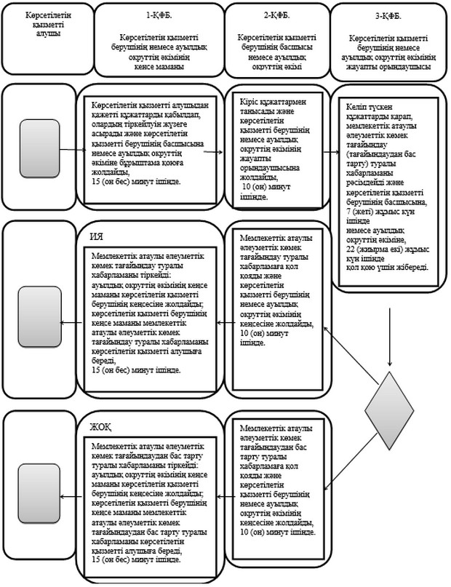



|  |  |
| --- | --- |
|  | Ақтөбе облысы әкімдігінің  2016 жылғы 5 шілдедегі  № 285 қаулысына 6-қосымша |
|  | Ақтөбе облысы әкімдігінің  2015 жылғы 27 шілдедегі  № 278 қаулысымен бекітілген |

**"Мүгедек балаларды үйде оқытуға жұмсалған шығындарды өтеу" мемлекеттік көрсетілетін қызмет регламенті**

**1. Жалпы ережелер**

      1. "Мүгедек балаларды үйде оқытуға жұмсалған шығындарды өтеу" мемлекеттік көрсетілетін қызметі (бұдан әрі - мемлекеттік көрсетілетін қызмет) Ақтөбе қаласы мен аудандардың жұмыспен қамту және әлеуметтік бағдарламалар бөлімдерімен (бұдан әрі - көрсетілетін қызметті беруші) көрсетіледі.  
      Өтініштерді қабылдау және мемлекеттік қызмет көрсету нәтижелерін беру арқылы жүзеге асырылады:  
      1) көрсетілетін қызметті беруші;  
      2) "Азаматтарға арналған үкімет" мемлекеттік корпорациясы" коммерциялық емес акционерлік қоғамы (бұдан әрі - Мемлекеттік корпорация);  
      3) мүгедек балаларды үйде оқытуға жұмсалған шығындарды өтеуді тағайындау, сондай-ақ мүгедек балаларды үйде оқытуға жұмсалған шығындарды өтеуді тағайындау (бұдан әрі - жәрдемақы) туралы ақпарат алу кезінде www.egov.kz "электрондық үкімет" веб-порталы (бұдан әрі - портал).   
      2. Мемлекеттік қызметті көрсету нысаны: электрондық (толық автоматтандырылған) және (немесе) қағаз түрінде.   
      3. Мемлекеттік қызметті көрсету нәтижесі: жәрдемақы тағайындау туралы хабарлама.  
      Мемлекеттік қызмет көрсету нәтижесін ұсыну нысаны: электрондық және (немесе) қағаз түрінде.  
      Порталда жәрдемақы тағайындау туралы хабарлама, сондай-ақ жәрдемақы тағайындау туралы ақпарат көрсетілетін қызметті берушінің уәкілетті тұлғасының электрондық цифрлық қолтаңбасымен (бұдан әрі - ЭЦҚ) куәландырылған электрондық құжат нысанында көрсетілетін қызметті алушының "жеке кабинетіне" жолданады.

**2. Мемлекеттік қызметті көрсету үдерісінде көрсетілетін қызметті берушінің құрылымдық бөлімшелерінің (қызметкерлерінің) іс-әрекет тәртібін сипаттау**

      4. Мемлекеттік қызмет көрсету бойынша рәсімді (іс-әрекетті) бастау үшін негіздеме болып табылады:  
      көрсетілетін қызметті берушіге немесе Мемлекеттік корпорацияға жүгінген кезде, Қазақстан Республикасы Денсаулық сақтау және әлеуметтік даму министрінің 2016 жылғы 21 қаңтардағы № 68 "Әлеуметтік-еңбек саласындағы мемлекеттік көрсетілетін қызмет стандарттарын бекіту туралы" Қазақстан Республикасы Денсаулық сақтау және әлеуметтік даму министрінің 2015 жылғы 28 сәуірдегі № 279 бұйрығына өзгерістер енгізу туралы" (нормативтік құқықтық актілерді мемлекеттік тіркеу тізілімінде № 13369 тіркелген) бұйрығымен бекітілген "Үйде оқитын мүгедек балаларға материалдық қамсыздандыруды тағайындау" мемлекеттік көрсетілетін қызмет стандартының (бұдан әрі - Стандарт) 1-қосымшасына сәйкес нысан бойынша өтініш;  
      порталда:  
      жәрдемақы тағайындау үшін:  
      көрсетілетін қызметті алушының ЭЦҚ куәландырылған электрондық құжат нысанындағы өтініш сұраныс;  
      жәрдемақы тағайындау туралы ақпарат алу үшін:   
      көрсетілетін қызметті алушының ЭЦҚ куәландырылған электрондық құжат нысанындағы сұраныс.  
      5. Мемлекеттік қызметті көрсету үдерісінің құрамына кіретін әрбір рәсімнің (іс-әрекеттің) мазмұны, оның орындалу ұзақтығы және нәтижесі:  
      1) көрсетілетін қызметті берушінің кеңсе маманы көрсетілетін қызметті алушы Стандарттың 9-тармағында көрсетілген қажетті құжаттарды тапсырған кезден бастап 20 (жиырма) минут ішінде қабылдайды және олардың тіркелуін жүзеге асырады.  
      Нәтижесі – құжаттарды көрсетілетін қызметті берушінің басшысына бұрыштама қоюға жолдайды;  
      2) көрсетілетін қызметті берушінің басшысы 10 (он) минут ішінде кіріс құжаттарымен танысады және көрсетілетін қызметті берушінің жауапты орындаушысын анықтайды.  
      Нәтижесі – көрсетілетін қызметті берушінің жауапты орындаушысына құжаттарды жолдайды;  
      3) көрсетілетін қызметті берушінің жауапты орындаушысы келіп түскен құжаттарды 10 (он) жұмыс күн ішінде қарайды және жәрдемақы тағайындау туралы хабарламаны рәсімдейді.  
      Нәтижесі - жәрдемақы тағайындау туралы хабарламаны көрсетілетін қызметті берушінің басшысына қол қою үшін жібереді;  
      4) көрсетілетін қызметті берушінің басшысы 10 (он) минут ішінде жәрдемақы тағайындау туралы хабарламаға қол қояды.  
      Нәтижесі – қол қойылған жәрдемақы тағайындау туралы хабарламаны көрсетілетін қызметті берушінің кеңсесіне жолдайды;  
      5) көрсетілетін қызметті берушінің кеңсе маманы 20 (жиырма) минут ішінде жәрдемақы тағайындау туралы хабарламаны тіркейді және көрсетілетін қызметті алушыға мемлекеттік қызмет нәтижесін береді.  
      Нәтижесі - жәрдемақы тағайындау туралы хабарламаны көрсетілетін қызметті алушыға береді.

**3. Мемлекеттік қызмет көрсету үдерісінде көрсетілетін қызметті берушінің құрылымдық бөлімшелерінің (қызметкерлерінің) өзара іс-әрекет тәртібін сипаттау**

      6. Мемлекеттік қызмет көрсету үдерісіне қатысатын көрсетілетін қызметті берушілердің, құрылымдық бөлімшелерінің (қызметкерлерінің) тізбесі:  
      1) көрсетілетін қызметті берушінің кеңсе маманы;  
      2) көрсетілетін қызметті берушінің басшысы;  
      3) көрсетілетін қызметті берушінің жауапты орындаушысы.

**4. "Азаматтарға арналған үкімет" мемлекеттік корпорациясымен және (немесе) өзге де көрсетілетін қызметті берушілермен өзара іс-әрекет тәртібін, сондай-ақ мемлекеттік қызмет көрсету үдерісінде ақпараттық жүйелерді пайдалану тәртібін сипаттау**

      7. Мемлекеттік корпорацияға жүгіну тәртібін және көрсетілетін қызметті алушының сұранысын өндеу ұзақтығын сипаттау:  
      1) көрсетілетін қызметті алушы Мемлекеттік корпорацияға Стандарттың 9-тармағында көрсетілген өтінішті және қажетті құжаттарды электрондық кезек ретімен тапсыруды "кедергісіз" қызмет көрсету арқылы операциялық залда жүзеге асырады (2 минут ішінде);  
      2) 1-үдеріс - қызмет көрсету үшін Мемлекеттік корпорацияның операторы Мемлекеттік корпорация ықпалдастырылған ақпараттық жүйесінің автоматтандырылған жұмыс орнына (бұдан әрі - МК ЫАЖ АЖО) логинмен және парольді (авторизациялау үдерісі) енгізеді (1 минут ішінде);  
      3) 2-үдеріс – Мемлекеттік корпорацияның операторы қызметті таңдайды, экранға мемлекеттік қызметті көрсету үшін сұраныс нысанын шығаруы және Мемлекеттік корпорацияның операторы көрсетілетін қызметті алушының, сонымен қатар сенім хат бойынша көрсетілетін қызметті алушы өкілінің (нотариалдық куәландырылған сенім хат болған жағдайда, басқа куәландырылған сенім хатының мәліметтері толтырылмайды) мәліметтерін енгізеді (2 минут ішінде);  
      4) 3-үдеріс – электрондық үкімет шлюзі (бұдан әрі - ЭҮШ) арқылы жеке тұлғалар мемлекеттік деректер қорына (бұдан әрі - ЖТ МДҚ) көрсетілетін қызметті алушының мәліметтері туралы сұранысын жолдау (2 минут ішінде);  
      5) 1-шарт - ЖТ МДҚ көрсетілетін қызметті алушының мәліметтерінің бар болуын тексеру (1 минут ішінде);  
      6) 4-үдеріс – көрсетілетін қызметті алушының ЖТ МДҚ мәліметтерінің болмауына байланысты, мәліметтерді алуға мүмкіншіліктің жоқтығы туралы хабарламаны қалыптастыру (2 минут ішінде);  
      7) 5-үдеріс - "Е-собес" ақпараттық жүйесіне (бұдан әрі – "Е-собес" АЖ) ЭҮШ арқылы Мемлекеттік корпорация операторының ЭЦҚ куәландырылған (қол қойылған) электрондық құжаттағы (көрсетілетін қызметті алушының сұранысын) жолдау (2 минут ішінде).  
      8. Мемлекеттік қызмет көрсетудің нәтижесін Мемлекеттік корпорация арқылы алу үдерісін және оның ұзақтылығын сипаттау:   
      1) 6-үдеріс – "Е-собес" АЖ электрондық құжатты тіркеу (2 минут ішінде);  
      2) 2-шарт – көрсетілетін қызметті берушімен Стандарттың 9-тармағында көрсетілген және қызмет көрсету үшін негіз болатын көрсетілетін қызметті алушының жалғаған құжаттарының сәйкестігін тексеру (өңдеу) (2 минут ішінде);  
      3) 7-үдеріс – көрсетілетін қызметті алушының құжаттарында бұзушылықтардың болғандығына байланысты, сұратылып отырған қызметтен бас тарту жөнінде хабарламаны қалыптастыру (2 минут ішінде);  
      4) 8-үдеріс – көрсетілетін қызметті алушымен Мемлекеттік корпорацияның операторы арқылы қызметтің нәтижесін (жәрдемақы тағайындау туралы хабарлама) алуы (2 минут ішінде).  
      9. Портал арқылы мемлекеттік қызмет көрсету кезінде көрсетілетін қызметті берушімен көрсетілетін қызметті алушының жүгіну және рәсімдерінің (іс-әрекеттерінің) реттілігі тәртібін сипаттау:  
      1) жеке сәйкестендіру нөмірі (бұдан әрі - ЖСН), сондай-ақ парольдің (порталда тіркелмеген көрсетілетін қызметті алушы үшін іске асырылады) көмегімен көрсетілетін қызметті алушы порталға тіркеледі;  
      2) 1-үдеріс - қызметті алу үшін порталда көрсетілетін қызметті алушымен ЖСН және паролін (авторизациялау үдерісі) енгізу үдерісі;  
      3) 1-шарт - ЖСН және пароль арқылы тіркелген көрсетілетін қызметті алушының мәліметтерінің дұрыстығын порталда тексеру;  
      4) 2-үдеріс - көрсетілетін қызметті алушының құжаттарында бұзушылықтардың болғандығына байланысты, авторизациядан бас тарту жөнінде порталда хабарламаны қалыптастыру;  
      5) 3-үдеріс – көрсетілетін қызметті алушы осы регламентте көрсетілген қызметті таңдайды, қызметті көрсету үшін экранға сұраныстың нысаны шығарылады, және де үлгі талаптарының және оның құрылымын ескере отырып, көрсетілетін қызметті алушы нысанды (мәліметтерді енгізу) толтырады, Стандарттың 9-тармағында көрсетілген қажетті құжаттар көшірмелерінің электрондық түрінде сұраныс нысанына жалғайды, сондай-ақ сұранысты куәландыру (қол қою) үшін көрсетілетін қызметті алушымен ЭЦҚ тіркеу куәлігін таңдау;  
      6) 2-шарт – порталда ЭЦҚ тіркеу куәлігінің қолдану мерзімін және қайтарылған (жойылған) тіркеу куәліктерінің тізімінде жоқтығын, сонымен бірге сәйкестендіру мәліметтерінің сәйкестігін (сұраныста көрсетілген ЖСН және ЭЦҚ тіркеу куәлігінде көрсетілген ЖСН аралығын) тексеру;  
      7) 4-үдеріс – көрсетілетін қызметті алушының ЭЦҚ расталмағандығына байланысты, сұратылып жатқан қызметтен бас тарту жөнінде хабарлама қалыптастыру;  
      8) 5-үдеріс – көрсетілетін қызметті алушының сұранысын өңдеу үшін ЭҮШ арқылы көрсетілетін қызметті алушының ЭЦҚ куәландырылған (қол қойылған) электрондық құжаттарды (көрсетілетін қызметті алушының сұранысы) "Е-собес" АЖ жолдау;  
      9) 3-шарт - көрсетілетін қызметті берушімен Стандарттың 9-тармағында көрсетілген және қызмет көрсету үшін негіз болатын көрсетілетін қызметті алушының жалғаған құжаттарының сәйкестігін тексеру;  
      10) 6-үдеріс - көрсетілетін қызметті алушының құжаттарында бұзушылықтардың болғандығына байланысты, сұратылып отырған қызметтен бас тарту жөнінде хабарламаны қалыптастыру;   
      11) 7-үдеріс – көрсетілетін қызметті алушы порталда қалыптастырылған қызметтің нәтижесін (электрондық құжат нысаны бойынша хабарлама) алуы.   
      Мемлекеттік қызметті көрсету нәтижесі көрсетілетін қызметті берушінің уәкілетті тұлғасының ЭЦҚ куәландырылған электрондық құжат нысанында көрсетілетін қызметті алушының "жеке кабинетіне" жолданады.  
      Портал арқылы мемлекеттік қызмет көрсетуге тартылған ақпараттық жүйелерінің функционалдық өзара іс-әрекеттерінің диаграммасы осы регламенттің 1-қосымшасына сәйкес көрсетілген.   
      10. Мемлекеттік қызмет көрсету үдерісінде көрсетілетін қызметті берушінің құрылымдық бөлімшелерінің (қызметкерлерінің) рәсімдерінің (іс-әрекеттерінің) өзара іс-әрекеттерінің реттілігінің толық сипаттамасы, сондай-ақ өзге көрсетілген қызметті берушілермен және (немесе) Мемлекеттік корпорациямен өзара іс-әрекет тәртібінің және мемлекеттік қызмет көрсету үдерісінде ақпараттық жүйелерді қолдану тәртібінің сипаттамасы осы регламентке 2-қосымшаға сәйкес мемлекеттік қызмет көрсетудің бизнес-үдерістерінің анықтамалығында көрсетіледі.   
      Мемлекеттік қызмет көрсетудің бизнес-үдерістерінің анықтамалығы көрсетілетін қызметті берушінің интернет-ресурсында орналастырылады.

|  |  |
| --- | --- |
|  | "Мүгедек балаларды үйде  оқытуға жұмсалған  шығындарды өтеу"  мемлекеттiк көрсетілетін  қызмет регламентіне  1-қосымша |

**Портал арқылы мемлекеттік қызмет көрсетуге тартылған ақпараттық жүйелерінің функционалдық өзара іс-әрекеттерінің диаграммасы**

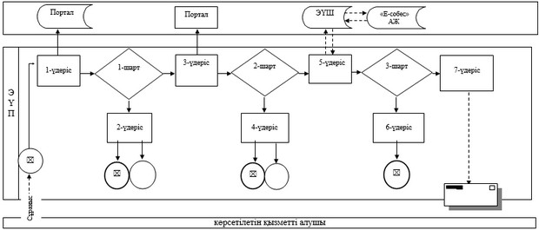

|  |  |
| --- | --- |
|  | "Мүгедек балаларды үйде  оқытуға жұмсалған  шығындарды өтеу"  мемлекеттiк көрсетілетін  қызмет регламентіне  2-қосымша |

**"Мүгедек балаларды үйде оқытуға жұмсалған шығындарды өтеу" Мемлекеттік қызмет көрсетудің бизнес-үдерістерінің анықтамалығы**

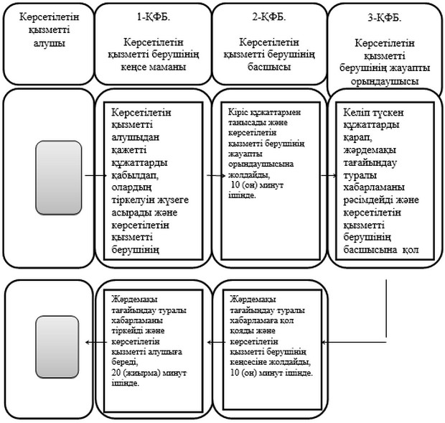



|  |  |
| --- | --- |
|  | Ақтөбе облысы әкімдігінің  2016 жылғы 5 шілдедегі  № 285 қаулысына 7-қосымша |
|  | Ақтөбе облысы әкімдігінің  2015 жылғы 27 шілдедегі  № 278 қаулысымен бекітілген |

**"Ауылдық елді мекендерде тұратын және жұмыс істейтін әлеуметтік сала мамандарына отын сатып алу бойынша әлеуметтік көмек тағайындау" мемлекеттік көрсетілетін қызмет регламенті**

**1. Жалпы ережелер**

      1. "Ауылдық елді мекендерде тұратын және жұмыс істейтін әлеуметтік сала мамандарына отын сатып алу бойынша әлеуметтік көмек тағайындау" мемлекеттік көрсетілетін қызметі (бұдан әрі – мемлекеттік көрсетілетін қызмет) Ақтөбе қаласы мен аудандардың жұмыспен қамту және әлеуметтік бағдарламалар бөлімдерімен (бұдан әрі - көрсетілетін қызметті беруші) көрсетіледі.  
      Өтініштерді қабылдау және мемлекеттік қызмет көрсету нәтижелерін беру арқылы жүзеге асырылады:  
      1) көрсетілетін қызметті беруші;  
      2) "Азаматтарға арналған үкімет" мемлекеттік корпорациясы" коммерциялық емес акционерлік қоғамы (бұдан әрі - Мемлекеттік корпорация);  
      3) тұрғылықты жері бойынша көрсетілетін қызметті беруші болмаған жағдайда - кент, ауыл, ауылдық округ әкімі (бұдан әрі - ауылдық округ әкімі).  
      2. Мемлекеттік қызметті көрсету нысаны: қағаз түрінде.  
      3. Мемлекеттік қызметті көрсету нәтижесі: ауылдық елді мекендерде тұратын және жұмыс істейтін әлеуметтік сала мамандарына отын сатып алу бойынша әлеуметтік көмек тағайындау туралы хабарлама.  
      Мемлекеттік қызмет көрсету нәтижесін ұсыну нысаны: қағаз түрінде.

**2. Мемлекеттік қызметті көрсету үдерісінде көрсетілетін қызметті берушінің құрылымдық бөлімшелерінің (қызметкерлерінің) іс-әрекет тәртібін сипаттау**

      4. Мемлекеттік қызмет көрсету бойынша рәсімді (іс-әрекетті) бастау үшін негіздеме болып табылады:   
      көрсетілетін қызметті берушіге, ауылдық округтің әкіміне немесе Мемлекеттік корпорацияға жүгінген кезде, Қазақстан Республикасы Денсаулық сақтау және әлеуметтік даму министрінің 2016 жылғы 21 қаңтардағы № 68 "Әлеуметтік-еңбек саласындағы мемлекеттік көрсетілетін қызмет стандарттарын бекіту туралы" Қазақстан Республикасы Денсаулық сақтау және әлеуметтік даму министрінің 2015 жылғы 28 сәуірдегі № 279 бұйрығына өзгерістер енгізу туралы" (нормативтік құқықтық актілерді мемлекеттік тіркеу тізілімінде № 13369 тіркелген) бұйрығымен бекітілген "Ауылдық елді мекендерде тұратын және жұмыс істейтін әлеуметтік сала мамандарына отын сатып алу бойынша әлеуметтік көмек тағайындау" мемлекеттік көрсетілетін қызмет стандартының (бұдан әрі - Стандарт) 9-тармағына сәйкес еркін нысандағы өтініш.   
      5. Мемлекеттік қызметті көрсету үдерісінің құрамына кіретін әрбір рәсімнің (іс-әрекеттің) мазмұны, оның орындалу ұзақтығы және нәтижесі:  
      1) көрсетілетін қызметті берушінің немесе ауылдық округтің әкімінің кеңсе маманы көрсетілетін қызметті алушы Стандарттың 9-тармағында көрсетілген қажетті құжаттарды тапсырған кезден бастап 20 (жиырма) минут ішінде қабылдайды және олардың тіркелуін жүзеге асырады.  
      Нәтижесі – құжаттарды көрсетілетін қызметті берушінің басшысына немесе ауылдық округтің әкіміне бұрыштама қоюға жолдайды;  
      2) көрсетілетін қызметті берушінің басшысы немесе ауылдық округтің әкімі 10 (он) минут ішінде кіріс құжаттарымен танысады және көрсетілетін қызметті берушінің немесе ауылдық округтің әкімінің жауапты орындаушысын анықтайды.  
      Нәтижесі - көрсетілетін қызметті берушінің немесе ауылдық округтің әкімінің жауапты орындаушысына құжаттарды жолдайды;  
      3) көрсетілетін қызметті берушінің жауапты орындаушысы келіп түскен құжаттарды 10 (он) жұмыс күн ішінде, ауылдық округтің әкімінің жауапты орындаушысы 15 (он бес) жұмыс күн ішінде қарайды және әлеуметтік көмек тағайындау туралы хабарламаны рәсімдейді.  
      Нәтижесі - әлеуметтік көмек тағайындау туралы хабарламаны көрсетілетін қызметті берушінің басшысына немесе ауылдық округтің әкіміне қол қою үшін жібереді;  
      4) көрсетілетін қызметті берушінің басшысы немесе ауылдық округтің әкімі 10 (он) минут ішінде әлеуметтік көмек тағайындау туралы хабарламаға қол қояды.  
      Нәтижесі - қол қойылған әлеуметтік көмек тағайындау туралы хабарламаны көрсетілетін қызметті берушінің немесе ауылдық округтің әкімінің кеңсесіне жолдайды;  
      5) көрсетілетін қызметті берушінің немесе ауылдық округтің әкімінің кеңсе маманы 20 (жиырма) минут ішінде әлеуметтік көмек тағайындау туралы хабарламаны тіркейді:  
      ауылдық округтің әкімінің кеңсе маманы әлеуметтік көмек тағайындау туралы хабарламаны көрсетілетін қызметті берушінің кеңсесіне жолдайды;  
      көрсетілетін қызметті берушінің кеңсе маманы көрсетілетін қызметті алушыға мемлекеттік қызмет нәтижесін береді.  
      Нәтижесі - әлеуметтік көмек тағайындау туралы хабарламаны көрсетілетін қызметті алушыға береді.

**3. Мемлекеттік қызмет көрсету үдерісінде көрсетілетін қызметті берушінің құрылымдық бөлімшелерінің (қызметкерлерінің) өзара іс-әрекет тәртібін сипаттау**

      6. Мемлекеттік қызмет көрсету үдерісіне қатысатын көрсетілетін қызметті берушілердің, құрылымдық бөлімшелерінің (қызметкерлерінің) тізбесі:  
      1) көрсетілетін қызметті берушінің немесе ауылдық округтің әкімінің кеңсе маманы;  
      2) көрсетілетін қызметті берушінің басшысы немесе ауылдық округтің әкімі;  
      3) көрсетілетін қызметті берушінің немесе ауылдық округтің әкімінің жауапты орындаушысы.

**4. "Азаматтарға арналған үкімет" мемлекеттік корпорациясымен және (немесе) өзге де көрсетілетін қызметті берушілермен өзара іс-әрекет тәртібін, сондай-ақ мемлекеттік қызмет көрсету үдерісінде ақпараттық жүйелерді пайдалану тәртібін сипаттау**

      7. Мемлекеттік корпорацияға жүгіну тәртібін, көрсетілетін қызметті алушының сұранысын өндеу ұзақтығын және мемлекеттік қызмет көрсетудің нәтижесін алуын сипаттау:  
      1) көрсетілетін қызметті алушы Стандарттың 9-тармағында көрсетілген өтінішті және қажетті құжаттарды Мемлекеттік корпорацияға тапсырады, Мемлекеттік корпорация маманы 15 (он бес) минут ішінде құжаттарды қабылдайды және Мемлекеттік корпорация жинақтаушы бөліміне көрсетілетін қызметті берушіге жіберу үшін жолдайды;  
      2) көрсетілетін қызметті берушінің кеңсе маманы алынған құжаттарды 20 (жиырма) минут ішінде тіркейді және көрсетілетін қызметті берушінің басшысына бұрыштама қоюға жолдайды;  
      3) көрсетілетін қызметті берушінің басшысы 10 (он) минут ішінде кіріс құжаттарымен танысады және көрсетілетін қызметті берушінің жауапты орындаушысына жолдайды;  
      4) көрсетілетін қызметті берушінің жауапты орындаушысы келіп түскен құжаттарды 10 (он) жұмыс күн ішінде қарап, әлеуметтік көмек тағайындау туралы хабарламаны рәсімдейді және көрсетілетін қызметті берушінің басшысына қол қою үшін жібереді.  
      5) көрсетілетін қызметті берушінің басшысы 10 (он) минут ішінде әлеуметтік көмек тағайындау туралы хабарламаға қол қояды және көрсетілетін қызметті берушінің кеңсесіне жолдайды;  
      6) көрсетілетін қызметті берушінің кеңсе маманы 20 (жиырма) минут ішінде әлеуметтік көмек тағайындау хабарламаны тіркейді және Мемлекеттік корпорацияға жібереді;   
      7) Мемлекеттік корпорация маманы 15 (он бес) минут ішінде әлеуметтік көмек тағайындау туралы хабарламаны көрсетілетін қызметті алушыға береді.  
      8. Мемлекеттік қызмет көрсету үдерісінде көрсетілетін қызметті берушінің құрылымдық бөлімшелерінің (қызметкерлерінің) рәсімдерінің (іс-әрекеттерінің) өзара іс-әрекеттерінің реттілігінің толық сипаттамасы, сондай-ақ өзге көрсетілген қызметті берушілермен және (немесе) Мемлекеттік корпорациямен өзара іс-әрекет тәртібінің және мемлекеттік қызмет көрсету үдерісінде ақпараттық жүйелерді қолдану тәртібінің сипаттамасы осы регламентке қосымшаға сәйкес мемлекеттік қызмет көрсетудің бизнес-үдерістерінің анықтамалығында көрсетіледі.   
      Мемлекеттік қызмет көрсетудің бизнес-үдерістерінің анықтамалығы көрсетілетін қызметті берушінің интернет-ресурсында орналастырылады.

|  |  |
| --- | --- |
|  | "Ауылдық елді мекендерде  тұратын және жұмыс істейтін  әлеуметтік сала мамандарына  отын сатып алу бойынша  әлеуметтік көмек  тағайындау" мемлекеттiк  көрсетілетін қызмет  регламентіне қосымша |

**"Ауылдық елді мекендерде тұратын және жұмыс істейтін әлеуметтік сала мамандарына отын сатып алу бойынша әлеуметтік көмек тағайындау" мемлекеттік қызмет көрсетудің бизнес-үдерістерінің анықтамалығы**

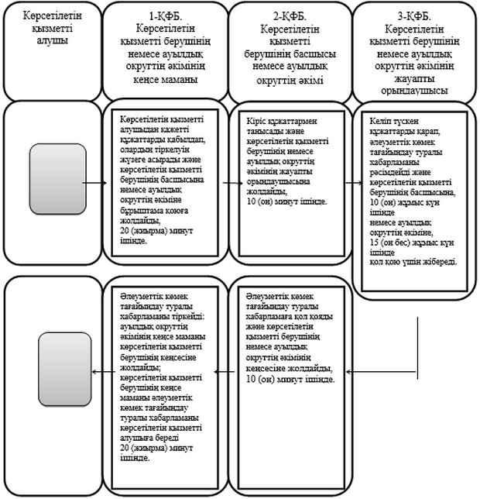



|  |  |
| --- | --- |
|  | Ақтөбе облысы әкімдігінің  2016 жылғы 5 шілдедегі  № 285 қаулысына 8-қосымша |
|  | Ақтөбе облысы әкімдігінің  2015 жылғы 27 шілдедегі  № 278 қаулысымен бекітілген |

**"Өтініш берушінің (отбасының) атаулы әлеуметтік көмек алушыларға тиесілігін растайтын анықтама беру" мемлекеттік көрсетілетін қызмет регламенті**

**1. Жалпы ережелер**

      1. "Өтініш берушінің (отбасының) атаулы әлеуметтік көмек алушыларға тиесілігін растайтын анықтама беру" мемлекеттік көрсетілетін қызметі (бұдан әрі - мемлекеттік көрсетілетін қызмет) Ақтөбе қаласы мен аудандардың жұмыспен қамту және әлеуметтік бағдарламалар бөлімдерімен (бұдан әрі - көрсетілетін қызметті беруші) және кенттің, ауылдың, ауылдық округтің әкімі (бұдан әрі – ауылдық округ әкімі) көрсетіледі.  
      Өтініштерді қабылдау және мемлекеттік қызмет көрсету нәтижелерін беру арқылы жүзеге асырылады:  
      1) көрсетілетін қызметті беруші;  
      2) ауылдық округ әкімі;  
      3) "Азаматтарға арналған үкімет" мемлекеттік корпорациясы" коммерциялық емес акционерлік қоғамы (бұдан әрі - Мемлекеттік корпорация);  
      4) www.egov.kz "электрондық үкімет" веб-порталы (бұдан әрі - портал).   
      2. Мемлекеттік қызметті көрсету нысаны: электрондық (толық автоматтандырылған) және (немесе) қағаз түрінде.  
      3. Мемлекеттік қызметті көрсету нәтижесі: көрсетілетін қызметті алушының атаулы әлеуметтік көмек алушыларға тиесілігін (не тиесілі еместігін) растайтын анықтама.   
      Мемлекеттік қызмет көрсету нәтижесін ұсыну нысаны: электрондық және (немесе) қағаз түрінде.  
      Порталда көрсетілетін қызметті алушының атаулы әлеуметтік көмек алушыларға тиесілігін (не тиесілі еместігін) растайтын анықтама көрсетілетін қызметті берушінің уәкілетті тұлғасының электрондық цифрлық қолтаңбасымен (бұдан әрі - ЭЦҚ) куәландырылған электрондық құжат нысанында көрсетілетін қызметті алушының "жеке кабинетіне" жолданады.

**2. Мемлекеттік қызметті көрсету үдерісінде көрсетілетін қызметті берушінің құрылымдық бөлімшелерінің (қызметкерлерінің) іс-әрекет тәртібін сипаттау**

      4. Мемлекеттік қызмет көрсету бойынша рәсімді (іс-әрекетті) бастау үшін негіздеме болып табылады:  
      көрсетілетін қызметті берушіге, ауылдық округтің әкіміне немесе Мемлекеттік корпорацияға жүгінген кезде:  
      Қазақстан Республикасы Денсаулық сақтау және әлеуметтік даму министрінің 2016 жылғы 21 қаңтардағы № 68 "Әлеуметтік-еңбек саласындағы мемлекеттік көрсетілетін қызмет стандарттарын бекіту туралы" Қазақстан Республикасы Денсаулық сақтау және әлеуметтік даму министрінің 2015 жылғы 28 сәуірдегі № 279 бұйрығына өзгерістер енгізу туралы" (нормативтік құқықтық актілерді мемлекеттік тіркеу тізілімінде № 13369 тіркелген) бұйрығымен бекітілген "Өтініш берушінің (отбасының) атаулы әлеуметтік көмек алушыларға тиесілігін растайтын анықтама беру" мемлекеттік көрсетілетін қызмет стандартының (бұдан әрі - Стандарт) 1-қосымшасына сәйкес нысан бойынша өтініш;  
      порталда:  
      көрсетілетін қызметті алушының электрондық цифрлық қолтаңбасымен (бұдан әрі - ЭЦҚ) куәландырылған электрондық құжат нысанындағы сұраныс.  
      5. Мемлекеттік қызметті көрсету үдерісінің құрамына кіретін әрбір рәсімнің (іс-әрекеттің) мазмұны, оның орындалу ұзақтығы және нәтижесі:  
      1) көрсетілетін қызметті берушінің немесе ауылдық округтің әкімінің кеңсе маманы көрсетілетін қызметті алушымен Стандарттың 9-тармағында көрсетілген қажетті құжаттарды тапсырған кезден бастап 15 (он бес) минут ішінде қабылдайды және олардың тіркелуін жүзеге асырады.  
      Нәтижесі - құжаттарды көрсетілетін қызметті берушінің басшысына немесе ауылдық округтің әкіміне бұрыштама қоюға жолдайды;  
      2) көрсетілетін қызметті берушінің басшысы немесе ауылдық округтің әкімі 10 (он) минут ішінде кіріс құжаттарымен танысады және көрсетілетін қызметті берушінің немесе ауылдық округтің әкімінің жауапты орындаушысын анықтайды.  
      Нәтижесі - көрсетілетін қызметті берушінің немесе ауылдық округтің әкімінің жауапты орындаушысына құжаттарды жолдайды;  
      3) көрсетілетін қызметті берушінің немесе ауылдық округтің әкімінің жауапты орындаушысы келіп түскен құжаттарды 15 (он бес) минут ішінде қарайды және көрсетілетін қызметті алушының атаулы әлеуметтік көмек алушыларға тиесілігін (не тиесілі еместігін) растайтын анықтаманы рәсімдейді.  
      Нәтижесі - көрсетілетін қызметті алушының атаулы әлеуметтік көмек алушыларға тиесілігін (не тиесілі еместігін) растайтын анықтаманы көрсетілетін қызметті берушінің басшысына немесе ауылдық округтің әкіміне қол қою үшін жібереді;  
      4) көрсетілетін қызметті берушінің басшысы немесе ауылдық округтің әкімі 10 (он) минут ішінде көрсетілетін қызметті алушының атаулы әлеуметтік көмек алушыларға тиесілігін (не тиесілі еместігін) растайтын анықтамаға қол қояды.  
      Нәтижесі – қол қойылған көрсетілетін қызметті алушының атаулы әлеуметтік көмек алушыларға тиесілігін (не тиесілі еместігін) растайтын анықтаманы көрсетілетін қызметті берушінің немесе ауылдық округтің әкімінің кеңсесіне жолдайды;  
      5) көрсетілетін қызметті берушінің немесе ауылдық округтің әкімінің кеңсе маманы 15 (он бес) минут ішінде көрсетілетін қызметті алушының атаулы әлеуметтік көмек алушыларға тиесілігін (не тиесілі еместігін) растайтын анықтаманы тіркейді:  
      ауылдық округтің әкімінің кеңсе маманы көрсетілетін қызметті берушінің   
      кеңсесіне жолдайды;  
      көрсетілетін қызметті берушінің кеңсе маманы көрсетілетін қызметті алушыға мемлекеттік қызмет нәтижесін береді.  
      Нәтижесі - көрсетілетін қызметті алушының атаулы әлеуметтік көмек алушыларға тиесілігін (не тиесілі еместігін) растайтын анықтаманы көрсетілетін қызметті алушыға береді.

**3. Мемлекеттік қызмет көрсету үдерісінде көрсетілетін қызметті берушінің құрылымдық бөлімшелерінің (қызметкерлерінің) өзара іс-әрекет тәртібін сипаттау**

      6. Мемлекеттік қызмет көрсету үдерісіне қатысатын көрсетілетін қызметті берушілердің, құрылымдық бөлімшелерінің (қызметкерлерінің) тізбесі:  
      1) көрсетілетін қызметті берушінің немесе ауылдық округтің әкімінің кеңсе маманы;  
      2) көрсетілетін қызметті берушінің басшысы немесе ауылдық округтің әкімі;  
      3) көрсетілетін қызметті берушінің немесе ауылдық округтің әкімінің жауапты орындаушысы.

**4. "Азаматтарға арналған үкімет" мемлекеттік корпорациясымен және (немесе) өзге де көрсетілетін қызметті берушілермен өзара іс-әрекет тәртібін, сондай-ақ мемлекеттік қызмет көрсету үдерісінде ақпараттық жүйелерді пайдалану тәртібін сипаттау**

      7. Мемлекеттік корпорацияға жүгіну тәртібін және көрсетілетін қызметті алушының сұранысын өндеу ұзақтығын сипаттау:  
      1) көрсетілетін қызметті алушы Мемлекеттік корпорацияға Стандарттың 9-тармағында көрсетілген өтінішті және қажетті құжаттарды электрондық кезек ретімен тапсыруды "кедергісіз" қызмет көрсету арқылы операциялық залда жүзеге асырады (2 минут ішінде);  
      2) 1-үдеріс - қызмет көрсету үшін Мемлекеттік корпорацияның операторы Мемлекеттік корпорация ықпалдастырылған ақпараттық жүйесінің автоматтандырылған жұмыс орнына (бұдан әрі - МК ЫАЖ АЖО) логинмен және парольді (авторизациялау үдерісі) енгізеді (1 минут ішінде);  
      3) 2-үдеріс - Мемлекеттік корпорацияның операторы қызметті таңдайды, экранға мемлекеттік қызметті көрсету үшін сұраныс нысанын шығаруы және Мемлекеттік корпорацияның операторы көрсетілетін қызметті алушының, сонымен қатар сенім хат бойынша көрсетілетін қызметті алушы өкілінің (нотариалдық куәландырылған сенім хат болған жағдайда, басқа куәландырылған сенім хатының мәліметтері толтырылмайды) мәліметтерін енгізеді (2 минут ішінде);  
      4) 3-үдеріс – электрондық үкімет шлюзі (бұдан әрі - ЭҮШ) арқылы жеке тұлғалар мемлекеттік деректер қорына (бұдан әрі – ЖТ МДҚ) көрсетілетін қызметті алушының мәліметтері туралы сұранысын жолдау (2 минут ішінде);  
      5) 1-шарт - ЖТ МДҚ көрсетілетін қызметті алушының мәліметтерінің бар болуын тексеру (1 минут ішінде);  
      6) 4-үдеріс – көрсетілетін қызметті алушының ЖТ МДҚ мәліметтерінің болмауына байланысты, мәліметтерді алуға мүмкіншіліктің жоқтығы туралы хабарламаны қалыптастыру (2 минут ішінде);  
      7) 5-үдеріс – "Е-собес" ақпараттық жүйесіне (бұдан әрі – "Е-собес" АЖ) ЭҮШ арқылы Мемлекеттік корпорация операторының ЭЦҚ куәландырылған (қол қойылған) электрондық құжаттағы (көрсетілетін қызметті алушының сұранысын) жолдау (2 минут ішінде).  
      8. Мемлекеттік қызмет көрсетудің нәтижесін Мемлекеттік корпорация арқылы алу үдерісін және оның ұзақтылығын сипаттау:   
      1) 6-үдеріс – "Е-собес" АЖ электрондық құжатты тіркеу (2 минут ішінде);  
      2) 2-шарт – көрсетілетін қызметті берушімен Стандарттың 9-тармағында көрсетілген және қызмет көрсету үшін негіз болатын көрсетілетін қызметті алушының жалғаған құжаттарының сәйкестігін тексеру (өңдеу) (2 минут ішінде);  
      3) 7-үдеріс - көрсетілетін қызметті алушының құжаттарында бұзушылықтардың болғандығына байланысты, сұратылып отырған қызметтен бас тарту жөнінде хабарламаны қалыптастыру (2 минут ішінде);  
      4) 8-үдеріс - көрсетілетін қызметті алушымен Мемлекеттік корпорацияның операторы арқылы қызметтің нәтижесін (анықтама) алуы (2 минут ішінде).  
      9. Портал арқылы мемлекеттік қызмет көрсету кезінде көрсетілетін қызметті берушімен көрсетілетін қызметті алушының жүгіну және рәсімдерінің (іс-әрекеттерінің) реттілігі тәртібін сипаттау:  
      1) жеке сәйкестендіру нөмірі (бұдан әрі - ЖСН), сондай-ақ парольдің (порталда тіркелмеген көрсетілетін қызметті алушы үшін іске асырылады) көмегімен көрсетілетін қызметті алушы порталға тіркеледі;  
      2) 1-үдеріс – қызметті алу үшін порталда көрсетілетін қызметті алушымен ЖСН және паролін (авторизациялау үдерісі) енгізу үдерісі;  
      3) 1-шарт - ЖСН және пароль арқылы тіркелген көрсетілетін қызметті алушының мәліметтерінің дұрыстығын порталда тексеру;  
      4) 2-үдеріс - көрсетілетін қызметті алушының құжаттарында бұзушылықтардың болғандығына байланысты, авторизациядан бас тарту жөнінде порталда хабарламаны қалыптастыру;  
      5) 3-үдеріс – көрсетілетін қызметті алушы осы регламентте көрсетілген қызметті таңдайды, қызметті көрсету үшін экранға сұраныстың нысаны шығарылады, және де үлгі талаптарының және оның құрылымын ескере отырып, көрсетілетін қызметті алушы нысанды (мәліметтерді енгізу) толтырады, Стандарттың 9-тармағында көрсетілген қажетті құжаттар көшірмелерінің электрондық түрінде сұраныс нысанына жалғайды, сондай-ақ сұранысты куәландыру (қол қою) үшін көрсетілетін қызметті алушымен ЭЦҚ тіркеу куәлігін тандау;  
      6) 2-шарт – порталда ЭЦҚ тіркеу куәлігінің қолдану мерзімін және қайтарылған (жойылған) тіркеу куәліктерінің тізімінде жоқтығын, сонымен бірге сәйкестендіру мәліметтерінің сәйкестігін (сұраныста көрсетілген ЖСН және ЭЦҚ тіркеу куәлігінде көрсетілген ЖСН аралығын) тексеру;  
      7) 4-үдеріс – көрсетілетін қызметті алушының ЭЦҚ расталмағандығына байланысты, сұратылып жатқан қызметтен бас тарту жөнінде хабарлама қалыптастыру;  
      8) 5-үдеріс – көрсетілетін қызметті алушының сұранысын өңдеу үшін ЭҮШ арқылы көрсетілетін қызметті алушының ЭЦҚ куәландырылған (қол қойылған) электрондық құжаттарды (көрсетілетін қызметті алушының сұранысы) "Е-собес" АЖ жолдау;  
      9) 3-шарт - көрсетілетін қызметті берушімен Стандарттың 9-тармағында көрсетілген және қызмет көрсету үшін негіз болатын көрсетілетін қызметті алушының жалғаған құжаттарының сәйкестігін тексеру;  
      10) 6-үдеріс - көрсетілетін қызметті алушының құжаттарында бұзушылықтардың болғандығына байланысты, сұратылып отырған қызметтен бас тарту жөнінде хабарламаны қалыптастыру;   
      11) 7-үдеріс – көрсетілетін қызметті алушы порталда қалыптастырылған қызметтің нәтижесін (электрондық құжат нысаны бойынша анықтама) алуы.   
      Мемлекеттік қызметті нәтижесі көрсетілетін қызметті берушінің уәкілетті тұлғасының ЭЦҚ куәландырылған электрондық құжат нысанында көрсетілетін қызметті алушының "жеке кабинетіне" жолданады.  
      Портал арқылы мемлекеттік қызмет көрсетуге тартылған ақпараттық жүйелерінің функционалдық өзара іс-әрекеттерінің диаграммасы осы регламенттің 1-қосымшасына сәйкес көрсетілген.   
      10. Мемлекеттік қызмет көрсету үдерісінде көрсетілетін қызметті берушінің құрылымдық бөлімшелерінің (қызметкерлерінің) рәсімдерінің (іс-әрекеттерінің) өзара іс-әрекеттерінің реттілігінің толық сипаттамасы, сондай-ақ өзге көрсетілген қызметті берушілермен және (немесе) Мемлекеттік корпорациямен өзара іс-әрекет тәртібінің және мемлекеттік қызмет көрсету үдерісінде ақпараттық жүйелерді қолдану тәртібінің сипаттамасы осы регламентке 2-қосымшаға сәйкес мемлекеттік қызмет көрсетудің бизнес-үдерістерінің анықтамалығында көрсетіледі.   
      Мемлекеттік қызмет көрсетудің бизнес-үдерістерінің анықтамалығы көрсетілетін қызметті берушінің интернет-ресурсында орналастырылады.

|  |  |
| --- | --- |
|  | "Өтініш берушінің  (отбасының) атаулы  әлеуметтік көмек алушыларға  тиесілігін растайтын  анықтама беру" мемлекеттiк  көрсетілетін қызмет  регламентіне 1-қосымша |

**Портал арқылы мемлекеттік қызмет көрсетуге тартылған ақпараттық жүйелерінің функционалдық өзара іс-әрекеттерінің диаграммасы**

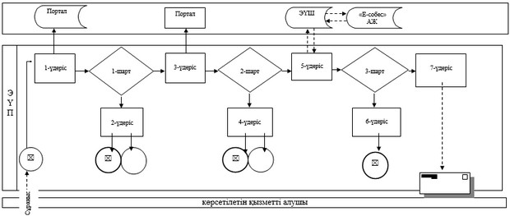

|  |  |
| --- | --- |
|  | "Өтініш берушінің  (отбасының) атаулы  әлеуметтік көмек алушыларға  тиесілігін растайтын  анықтама беру" мемлекеттiк  көрсетілетін қызмет  регламентіне 2-қосымша |

**"Өтініш берушінің (отбасының) атаулы әлеуметтік көмек алушыларға тиесілігін растайтын анықтама беру" мемлекеттік қызмет көрсетудің бизнес-үдерістерінің анықтамалығы**

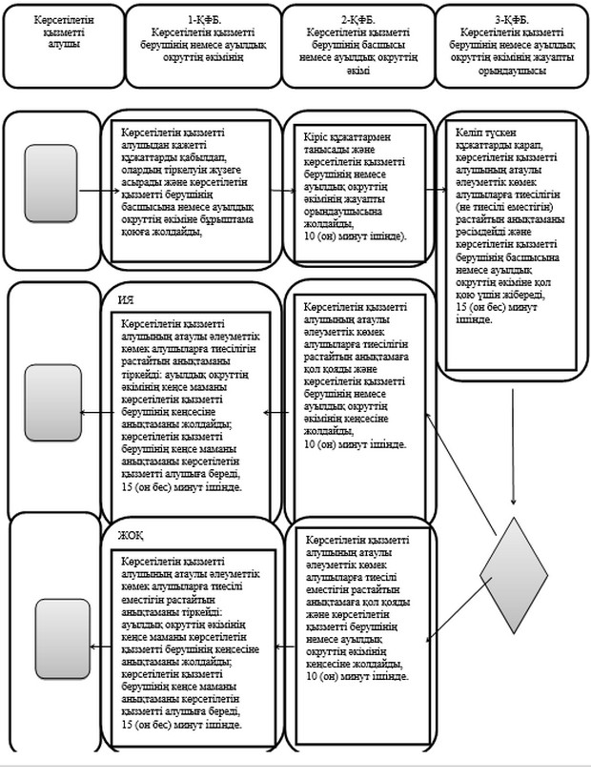



|  |  |
| --- | --- |
|  | Ақтөбе облысы әкімдігінің  2016 жылғы 5 шілдедегі  № 285 қаулысына 9-қосымша |
|  | Ақтөбе облысы әкімдігінің  2015 жылғы 27 шілдедегі  № 278 қаулысымен бекітілген |

**"Оралман мәртебесін беру" мемлекеттік көрсетілетін қызмет регламенті**

**1. Жалпы ережелер**

      1. "Оралман мәртебесін беру" мемлекеттік көрсетілетін қызметі (бұдан әрі - мемлекеттік көрсетілетін қызмет) "Ақтөбе облысының жұмыспен қамтуды үйлестіру және әлеуметтік бағдарламалар басқармасы" мемлекеттік мекемесімен (бұдан әрі - көрсетілетін қызметті беруші) көрсетіледі.  
      Өтініштерді қабылдау және мемлекеттік қызмет көрсету нәтижелерін беру арқылы жүзеге асырылады:  
      1) көрсетілетін қызметті беруші;  
      2) "Азаматтарға арналған үкімет" мемлекеттік корпорациясы" коммерциялық емес акционерлік қоғамы (бұдан әрі - Мемлекеттік корпорация).   
      2. Мемлекеттік қызметті көрсету нысанын: қағаз түрінде.  
      3. Мемлекеттік қызметті көрсету нәтижесі: оралман куәлігін беру.  
      Мемлекеттік қызмет көрсету нәтижесін ұсыну нысаны: қағаз түрінде.

**2. Мемлекеттік қызметті көрсету үдерісінде көрсетілетін қызметті берушінің құрылымдық бөлімшелерінің (қызметкерлерінің) іс-әрекет тәртібін сипаттау**

      4. Мемлекеттік қызмет көрсету бойынша рәсімді (іс-әрекетті) бастау үшін негіздеме болып табылады:   
      көрсетілетін қызметті берушіге немесе Мемлекеттік корпорацияға жүгінген кезде:  
      Қазақстан Республикасы Денсаулық сақтау және әлеуметтік даму министрінің 2016 жылғы 21 қаңтардағы № 68 "Әлеуметтік-еңбек саласындағы мемлекеттік көрсетілетін қызмет стандарттарын бекіту туралы" Қазақстан Республикасы Денсаулық сақтау және әлеуметтік даму министрінің 2015 жылғы 28 сәуірдегі № 279 бұйрығына өзгерістер енгізу туралы" (нормативтік құқықтық актілерді мемлекеттік тіркеу тізілімінде № 13369 тіркелген) бұйрығымен бекітілген "Оралман мәртебесін беру" мемлекеттік көрсетілетін қызмет стандартының (бұдан әрі - Стандарт) 1-қосымшасына сәйкес нысан бойынша оралман мәртебесін беру туралы өтініш.   
      5. Мемлекеттік қызметті көрсету үдерісінің құрамына кіретін әрбір рәсімнің (іс-әрекеттің) мазмұны, оның орындалу ұзақтығы және нәтижесі:  
      1) көрсетілетін қызметті берушінің кеңсе маманы көрсетілетін қызметті алушы Стандарттың 9-тармағында көрсетілген қажетті құжаттарды тапсырған кезден бастап 20 (жиырма) минут ішінде қабылдайды және олардың тіркелуін жүзеге асырады.  
      Нәтижесі – құжаттарды көрсетілетін қызметті берушінің басшысына бұрыштама қоюға жолдайды;  
      2) көрсетілетін қызметті берушінің басшысы 10 (он) минут ішінде кіріс құжаттарымен танысады және көрсетілетін қызметті берушінің жауапты орындаушысын анықтайды.  
      Нәтижесі – көрсетілетін қызметті берушінің жауапты орындаушысына құжаттарды жолдайды;  
      3) көрсетілетін қызметті берушінің жауапты орындаушысы келіп түскен құжаттарды 5 (бес) жұмыс күн ішінде қарайды және оралман куәлігін рәсімдейді.  
      Нәтижесі - оралман куәлігін көрсетілетін қызметті берушінің басшысына қол қою үшін жібереді;  
      4) көрсетілетін қызметті берушінің басшысы 10 (он) минут ішінде оралман куәлігіне қол қояды.  
      Нәтижесі – қол қойылған оралман куәлігін көрсетілетін қызметті берушінің кеңсесіне жолдайды;  
      5) көрсетілетін қызметті берушінің кеңсе маманы 20 (жиырма) минут ішінде оралман куәлігін тіркейді және көрсетілетін қызметті алушыға мемлекеттік қызмет нәтижесін береді.  
      Нәтижесі - оралман куәлігін көрсетілетін қызметті алушыға береді.

**3. Мемлекеттік қызмет көрсету үдерісінде көрсетілетін қызметті берушінің құрылымдық бөлімшелерінің (қызметкерлерінің) өзара іс-әрекет тәртібін сипаттау**

      6. Мемлекеттік қызмет көрсету үдерісіне қатысатын көрсетілетін қызметті берушілердің, құрылымдық бөлімшелерінің (қызметкерлерінің) тізбесі:  
      1) көрсетілетін қызметті берушінің кеңсе маманы;  
      2) көрсетілетін қызметті берушінің басшысы;  
      3) көрсетілетін қызметті берушінің жауапты орындаушысы.

**4. "Азаматтарға арналған үкімет" мемлекеттік корпорациясымен және (немесе) өзге де көрсетілетін қызметті берушілермен өзара іс-әрекет тәртібін, сондай-ақ мемлекеттік қызмет көрсету үдерісінде ақпараттық жүйелерді пайдалану тәртібін сипаттау**

      7. Мемлекеттік корпорацияға жүгіну тәртібін, көрсетілетін қызметті алушының сұранысын өндеу ұзақтығын және мемлекеттік қызмет көрсетудің нәтижесін алуын сипаттау:  
      1) көрсетілетін қызметті алушы Стандарттың 9-тармағында көрсетілген өтінішті және қажетті құжаттарды Мемлекеттік корпорацияға тапсырады, Мемлекеттік корпорация маманы 15 (он бес) минут ішінде құжаттарды қабылдайды және Мемлекеттік корпорация жинақтаушы бөліміне көрсетілетін қызметті берушіге жіберу үшін жолдайды;  
      2) көрсетілетін қызметті берушінің кеңсе маманы алынған құжаттарды 20 (жиырма) минут ішінде тіркейді және көрсетілетін қызметті берушінің басшысына бұрыштама қоюға жолдайды;  
      3) көрсетілетін қызметті берушінің басшысы 10 (он) минут ішінде кіріс құжаттарымен танысады және көрсетілетін қызметті берушінің жауапты орындаушысына жолдайды;  
      4) көрсетілетін қызметті берушінің жауапты орындаушысы келіп түскен құжаттарды 5 (бес) жұмыс күн ішінде қарап, оралман куәлігін рәсімдейді және көрсетілетін қызметті берушінің басшысына қол қою үшін жібереді.  
      5) көрсетілетін қызметті берушінің басшысы 10 (он) минут ішінде оралман куәлігіне қол қояды және көрсетілетін қызметті берушінің кеңсесіне жолдайды;  
      6) көрсетілетін қызметті берушінің кеңсе маманы 20 (жиырма) минут ішінде оралман куәлігін тіркейді және Мемлекеттік корпорацияға жібереді;   
      7) Мемлекеттік корпорация маманы 15 (он бес) минут ішінде оралман куәлігін көрсетілетін қызметті алушыға береді.  
      8. Мемлекеттік қызмет көрсету үдерісінде көрсетілетін қызметті берушінің құрылымдық бөлімшелерінің (қызметкерлерінің) рәсімдерінің (іс-әрекеттерінің) өзара іс-әрекеттерінің реттілігінің толық сипаттамасы, сондай-ақ өзге көрсетілген қызметті берушілермен және (немесе) Мемлекеттік корпорациямен өзара іс-әрекет тәртібінің және мемлекеттік қызмет көрсету үдерісінде ақпараттық жүйелерді қолдану тәртібінің сипаттамасы осы регламентке қосымшаға сәйкес мемлекеттік қызмет көрсетудің бизнес-үдерістерінің анықтамалығында көрсетіледі.   
      Мемлекеттік қызмет көрсетудің бизнес-үдерістерінің анықтамалығы көрсетілетін қызметті берушінің интернет-ресурсында орналастырылады.

|  |  |
| --- | --- |
|  | "Оралман мәртебесін беру"  мемлекеттiк көрсетілетін  қызмет регламентіне  қосымша |

**"Оралман мәртебесін беру" мемлекеттік қызмет көрсетудің бизнес-үдерістерінің анықтамалығы**

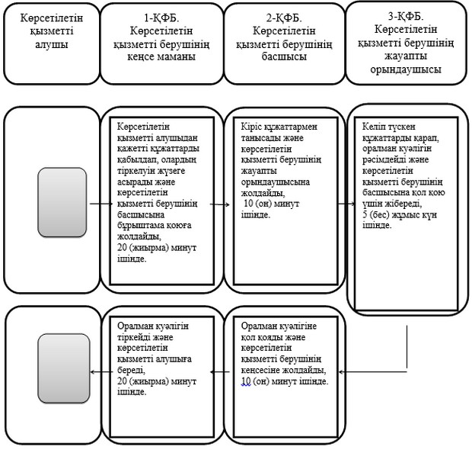



|  |  |
| --- | --- |
|  | Ақтөбе облысы әкімдігінің  2015 жылғы 27 шілдедегі  № 278 қаулысымен бекітілген |

**"Ақталған адамға куәлік беру" мемлекеттік көрсетілетін қызмет регламенті**

**1. Жалпы ережелер**

      1. "Ақталған адамға куәлік беру" мемлекеттік көрсетілетін қызметі (бұдан әрі - мемлекеттік көрсетілетін қызмет) Ақтөбе қаласы мен аудандардың жұмыспен қамту және әлеуметтік бағдарламалар бөлімдерімен (бұдан әрі - көрсетілетін қызметті беруші) көрсетіледі.  
      Өтініштерді қабылдау және мемлекеттік қызметті көрсетудің нәтижелерін беру көрсетілетін қызметті беруші арқылы жүзеге асырылады.  
      2. Мемлекеттік қызметті көрсету нысаны: қағаз түрінде.  
      3. Мемлекеттік қызметті көрсету нәтижесі: "Ақталған адамға бірыңғай үлгідегі куәлік беру қағидаларын, ақталған адамның куәлігінің үлгісін бекіту және "Саяси қуғын-сүргінге ұшырап ақталған адамдарды куәлікпен қамтамасыз ету тәртібі туралы" Қазақстан Республикасы Министрлер Кабинетінің 1993 жылғы 22 қазандағы № 1055 қаулысының күші жойылды деп тану туралы" Қазақстан Республикасы Үкіметінің 2015 жылғы 2 сәуірдегі № 184 қаулысымен бекітілген нысан бойынша куәлік немесе оның телнұсқасы.  
      Мемлекеттік қызмет көрсету нәтижесін ұсыну нысаны: қағаз түрінде.

**2. Мемлекеттік қызметті көрсету үдерісінде көрсетілетін қызметті берушінің құрылымдық бөлімшелерінің (қызметкерлерінің) іс-әрекет тәртібін сипаттау**

      4. Мемлекеттік қызмет көрсету бойынша рәсімді (іс-әрекетті) бастау үшін негіздеме болып табылады:  
      көрсетілетін қызметті берушіге жүгінген кезде:  
      Қазақстан Республикасы Денсаулық сақтау және әлеуметтік даму министрінің 2015 жылғы 25 қарашадағы № 893 "Әлеуметтік-еңбек саласындағы мемлекеттік көрсетілетін қызмет стандарттарын бекіту туралы" Қазақстан Республикасы Денсаулық сақтау және әлеуметтік даму министрінің 2015 жылғы 28 сәуірдегі № 279 бұйрығына өзгерістер мен толықтырулар енгізу туралы" (нормативтік құқықтық актілерді мемлекеттік тіркеу тізілімінде № 12805 тіркелген) бұйрығымен бекітілген "Ақталған адамға куәлік беру үшін оларға құжаттарды ресімдеу" мемлекеттік көрсетілетін қызмет стандартының (бұдан әрі - Стандарт) 1-қосымшасына сәйкес нысан бойынша ақталған адамға куәлік (телнұсқасын) беру туралы өтініш.   
      5. Мемлекеттік қызмет көрсету үдерісінің құрамына кіретін әрбір рәсімнің (іс-әрекеттің) мазмұны оның орындалу ұзақтығы және нәтижесі:  
      1) көрсетілетін қызметті берушінің кеңсе маманы көрсетілетін қызметті алушы Стандарттың 9-тармағында көрсетілген қажетті құжаттарды тапсырған кезден бастап 20 (жиырма) минут ішінде қабылдайды және олардың тіркелуін жүзеге асырады.  
      Нәтижесі – құжаттарды көрсетілетін қызметті берушінің басшысына бұрыштама қоюға жолдайды;  
      2) көрсетілетін қызметті берушінің басшысы 10 (он) минут ішінде кіріс құжаттарымен танысады және көрсетілетін қызметті берушінің жауапты орындаушысын анықтайды.  
      Нәтижесі – көрсетілетін қызметті берушінің жауапты орындаушысына құжаттарды жолдайды;  
      3) көрсетілетін қызметті берушінің жауапты орындаушысы келіп түскен құжаттарды 5 (бес) жұмыс күн ішінде қарайды және куәлік немесе оның телнұсқасын рәсімдейді.  
      Нәтижесі – куәлік немесе оның телнұсқасын көрсетілетін қызметті берушінің басшысына қол қою үшін жібереді;  
      4) көрсетілетін қызметті берушінің басшысы 10 (он) минут ішінде куәлік немесе оның телнұсқасына қол қояды.  
      Нәтижесі – қол қойылған куәлік немесе оның телнұсқасын көрсетілетін қызметті берушінің кеңсесіне жолдайды;  
      5) көрсетілетін қызметті берушінің кеңсе маманы 20 (жиырма) минут ішінде куәлік немесе оның телнұсқасын тіркейді және көрсетілетін қызметті алушыға мемлекеттік қызмет нәтижесін береді.  
      Нәтижесі - куәлік немесе оның телнұсқасын көрсетілетін қызметті алушыға береді.

**3. Мемлекеттік қызмет көрсету үдерісінде көрсетілетін қызметті берушінің құрылымдық бөлімшелерінің (қызметкерлерінің) өзара іс-әрекет тәртібін сипаттау**

      6. Мемлекеттік қызмет көрсету үдерісіне қатысатын көрсетілетін қызметті берушілердің, құрылымдық бөлімшелерінің (қызметкерлерінің) тізбесі:  
      1) көрсетілетін қызметті берушінің кеңсе маманы;  
      2) көрсетілетін қызметті берушінің басшысы;  
      3) көрсетілетін қызметті берушінің жауапты орындаушысы.  
      7. Мемлекеттік қызмет көрсету үдерісінде көрсетілетін қызметті берушінің құрылымдық бөлімшелерінің (қызметкерлерінің) рәсімдерінің (іс-әрекеттерінің) өзара іс-әрекеттерінің реттілігінің толық сипаттамасы осы регламентке қосымшаға сәйкес мемлекеттік қызмет көрсетудің бизнес-үдерістерінің анықтамалығында көрсетіледі.   
      Мемлекеттік қызмет көрсетудің бизнес-үдерістерінің анықтамалығы көрсетілетін қызметті берушінің интернет-ресурсында орналастырылады.

|  |  |
| --- | --- |
|  | "Ақталған адамға куәлік  беру" мемлекеттiк  көрсетілетін қызмет  регламентіне қосымша |

**"Ақталған адамға куәлік беру" мемлекеттік қызмет көрсетудің бизнес-үдерістерінің анықтамалығы**

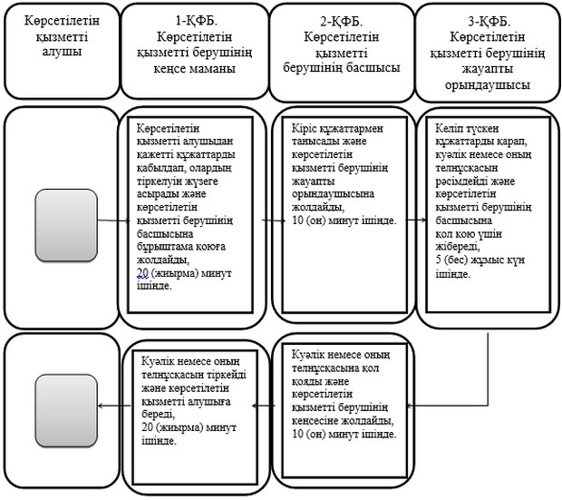



|  |  |
| --- | --- |
|  | Ақтөбе облысы әкімдігінің  2015 жылғы 27 шілдедегі  № 278 қаулысымен бекітілген |

**"Мынадай әлеуметтік тәуекелдер жағдайларына әлеуметтік төлемдер тағайындау: еңбекке қабілеттілігін жоғалту; асыраушысынан айырылу; жұмысынан айырылу; жүкті болу мен босануға байланысты табысынан айырылу; жаңа туған баланы (балаларды) асырап алуға байланысты табысынан айырылу; бала бір жасқа толғанға дейін оның күтіміне байланысты табысынан айырылу" мемлекеттік көрсетілетін қызмет регламенті**

**1. Жалпы ережелер**

      1. "Мынадай әлеуметтік тәуекелдер жағдайларына әлеуметтік төлемдер тағайындау: еңбекке қабілеттілігін жоғалту; асыраушысынан айырылу; жұмысынан айырылу; жүкті болу мен босануға байланысты табысынан айырылу; жаңа туған баланы (балаларды) асырап алуға байланысты табысынан айырылу; бала бір жасқа толғанға дейін оның күтіміне байланысты табысынан айырылу" мемлекеттік көрсетілетін қызметі (бұдан әрі - мемлекеттік көрсетілетін қызмет) "Мемлекеттік әлеуметтік сақтандыру қоры" АҚ-ның филиалдары (бұдан әрі - көрсетілетін қызметті беруші) көрсетеді.  
      Мемлекеттік қызметті көрсетуге өтінішті қабылдау арқылы жүзеге асырылады:  
      1) еңбек ету қабілетінен айырылу (егер жүгінген кезде адамға еңбек ету қабілетінен айырылу дәрежесі белгіленсе), асыраушысынан айырылу, жұмысынан айырылу (жұмыссыз ретінде тіркелу туралы анықтамасы болғанда), жүкті болу мен босануға байланысты табысынан айырылу, жаңа туған баланы (балаларды) асырап алуға байланысты табысынан айырылу, бала бір жасқа толғанға дейін оның күтіміне байланысты табысынан айырылу жағдайларына әлеуметтік төлем тағайындау үшін - "Азаматтарға арналған үкімет" мемлекеттік корпорациясы" коммерциялық емес акционерлік қоғамы (бұдан әрі -Мемлекеттік корпорация);  
      2) жұмыссыз статусын алған кезде жұмысынан айырылу жағдайына әлеуметтік төлем тағайындау үшін - Ақтөбе қаласы мен аудандардың жұмыспен қамту және әлеуметтік бағдарламалар бөлімдері (бұдан әрі - бөлім);  
      3) жалпы еңбек ету қабілетінен айырылу дәрежесі алғаш рет белгіленген кезде еңбек ету қабілетінен айырылу жағдайына әлеуметтік төлем тағайындау үшін - Қазақстан Республикасы Денсаулық сақтау министрлігінің Еңбек, әлеуметтік қорғау және көші-қон комитетінің аумақтық бөлімшелері (бұдан әрі - МӘС бөлімшесі);  
      4) жұмысынан айырылу, бала бір жасқа толғанға дейін оның күтіміне байланысты табысынан айырылу жағдайларына әлеуметтік төлем тағайындау кезінде - www.egov.kz "электрондық үкімет" веб-порталы (бұдан әрі - портал).  
      Мемлекеттік қызметті көрсету нәтижесін беру арқылы жүзеге асырылады:  
      1) Мемлекеттік корпорация - әлеуметтік төлемді тағайындау үшін Мемлекеттік корпорация, МӘС бөлімшесі және бөлім арқылы жүгінген жағдайда;  
      2) порталда - портал жұмысынан айырылу, бала бір жасқа толғанға дейін оның күтіміне байланысты табысынан айырылу жағдайларына әлеуметтік төлемдер тағайындауға портал арқылы жүгінген жағдайда.  
      2. Мемлекеттік қызметті көрсету нысаны: электрондық (толық автоматтандырылған) және (немесе) қағаз түрінде.  
      3. Мемлекеттік қызметті көрсету нәтижесі: "Мемлекеттік әлеуметтік сақтандыру қорынан төленетін әлеуметтік төлемдерді тағайындау, мөлшерін есептеу (айқындау), қайта есептеу, сондай-ақ олардың жүзеге асырылу қағидаларын бекіту туралы" Қазақстан Республикасы Денсаулық сақтау министрінің 2015 жылғы 17 сәуірдегі № 236 (нормативтік құқықтық актілерді мемлекеттік тіркеу тізілімінде № 11224 болып тіркелген) бұйрығымен бекітілген нысан бойынша жұмысынан айырылу жағдайына әлеуметтік төлем тағайындау (тағайындаудан бас тарту) туралы хабарлама.  
      Мемлекеттік қызмет көрсету нәтижесін ұсыну нысаны: электрондық және (немесе) қағаз түрінде.

**2. Мемлекеттік қызмет көрсету үдерісінде көрсетілетін қызметті берушінің құрылымдық бөлімшелерінің (қызметкерлерінің) іс-әрекет тәртібін сипаттау**

      4. Мемлекеттік қызмет көрсету бойынша рәсімді (іс-әрекетті) бастау үшін негіздеме болып табылады:   
      Мемлекеттік корпорацияға жүгінген кезде:  
      Қазақстан Республикасы Денсаулық сақтау және әлеуметтік даму министрінің 2016 жылғы 21 қаңтардағы № 68 "Әлеуметтік-еңбек саласындағы мемлекеттік көрсетілетін қызмет стандарттарын бекіту туралы" Қазақстан Республикасы Денсаулық сақтау және әлеуметтік даму министрінің 2015 жылғы 28 сәуірдегі № 279 бұйрығына өзгерістер енгізу туралы" (нормативтік құқықтық актілерді мемлекеттік тіркеу тізілімінде № 13369 тіркелген) бұйрығымен бекітілген "Мынадай әлеуметтік тәуекелдер жағдайларына әлеуметтік төлемдер тағайындау: еңбекке қабілеттілігін жоғалту; асыраушысынан айырылу; жұмысынан айырылу; жүкті болу мен босануға байланысты табысынан айырылу; жаңа туған баланы (балаларды) асырап алуға байланысты табысынан айырылу; бала бір жасқа толғанға дейін оның күтіміне байланысты табысынан айырылу" мемлекеттік көрсетілетін қызмет стандартының (бұдан әрі - Стандарт) 1-қосымшасына сәйкес нысан бойынша, бөлімге жүгінген кезде 3-қосымшасына сәйкес нысан бойынша өтініш;  
      порталда:   
      Стандарттың 5-қосымшасына сәйкес көрсетілетін қызметті алушының электрондық цифрлық қолтаңбасымен (бұдан әрі - ЭЦҚ) куәландырылған электрондық құжат нысанындағы әлеуметтік төлемдер тағайындауға өтініш.  
      5. Мемлекеттік қызметті көрсету үдерісінің құрамына кіретін әрбір рәсімнің (іс-әрекеттің) мазмұны, оның орындалу ұзақтығы және нәтижесі:  
      1) бөлімнің кеңсе маманы көрсетілетін қызметті алушы Стандарттың 9-тармағында көрсетілген қажетті құжаттарды тапсырған кезден бастап 20 (жиырма) минут ішінде қабылдайды және олардың тіркелуін жүзеге асырады.  
      Нәтижесі – құжаттарды бөлімнің басшысына бұрыштама қоюға жолдайды;  
      2) бөлімнің басшысы 10 (он) минут ішінде кіріс құжаттарымен танысады және бөлімнің жауапты орындаушысын анықтайды.  
      Нәтижесі – бөлімнің жауапты орындаушысына құжаттарды жолдайды;  
      3) бөлімнің жауапты орындаушысы келіп түскен құжаттарды 8 (сегіз) жұмыс күн ішінде қарайды және жұмысынан айырылу жағдайына әлеуметтік төлем тағайындау (тағайындаудан бас тарту) туралы хабарламаны рәсімдейді.  
      Нәтижесі – жұмысынан айырылу жағдайына әлеуметтік төлем тағайындау (тағайындаудан бас тарту) туралы хабарламаны бөлімнің басшысына қол қою үшін жібереді;  
      4) бөлімнің басшысы 10 (он) минут ішінде жұмысынан айырылу жағдайына әлеуметтік төлем тағайындау (тағайындаудан бас тарту) туралы хабарламаға қол қояды.  
      Нәтижесі – қол қойылған жұмысынан айырылу жағдайына әлеуметтік төлем тағайындау (тағайындаудан бас тарту) туралы хабарламаны бөлімнің кеңсесіне жолдайды;  
      5) бөлімнің кеңсе маманы 20 (жиырма) минут ішінде жұмысынан айырылу жағдайына әлеуметтік төлем тағайындау (тағайындаудан бас тарту) туралы хабарламаны тіркейді және көрсетілетін қызметті алушыға мемлекеттік қызмет нәтижесін береді.  
      Нәтижесі - жұмысынан айырылу жағдайына әлеуметтік төлем тағайындау (тағайындаудан бас тарту) туралы хабарламаны көрсетілетін қызметті алушыға береді.

**3. Мемлекеттік қызмет көрсету үдерісінде көрсетілетін қызметті берушінің құрылымдық бөлімшелерінің (қызметкерлерінің) өзара іс-әрекет тәртібін сипаттау**

      6. Мемлекеттік қызмет көрсету үдерісіне қатысатын бөлімнің, құрылымдық бөлімшелерінің (қызметкерлерінің) тізбесі:  
      1) бөлімнің кеңсе маманы;  
      2) бөлімнің басшысы;  
      3) бөлімнің жауапты орындаушысы.

**4. "Азаматтарға арналған үкімет" мемлекеттік корпорациясымен және (немесе) өзге де көрсетілетін қызметті берушілермен өзара іс-әрекет тәртібін, сондай-ақ мемлекеттік қызмет көрсету үдірісінде ақпараттық жүйелерді пайдалану тәртібін сипаттау**

      7. Мемлекеттік корпорацияға жүгіну тәртібін және көрсетілетін қызметті алушының сұранысын өндеу ұзақтығын сипаттау:  
      1) көрсетілетін қызметті алушы Мемлекеттік корпорацияға Стандарттың 9-тармағында көрсетілген өтінішті және қажетті құжаттарды электрондық кезек ретімен тапсыруды "кедергісіз" қызмет көрсету арқылы операциялық залда жүзеге асырады (2 минут ішінде);  
      2) 1-үдеріс - қызмет көрсету үшін Мемлекеттік корпорацияның операторы Мемлекеттік корпорация ықпалдастырылған ақпараттық жүйесінің автоматтандырылған жұмыс орнына (бұдан әрі - МК ЫАЖ АЖО) логинмен және парольді (авторизациялау үдерісі) енгізеді (1 минут ішінде);  
      3) 2-үдеріс – Мемлекеттік корпорацияның операторы қызметті таңдайды, экранға мемлекеттік қызметті көрсету үшін сұраныс нысанын шығаруы және Мемлекеттік корпорацияның операторы көрсетілетін қызметті алушының, сонымен қатар сенім хат бойынша көрсетілетін қызметті алушы өкілінің (нотариалдық куәландырылған сенім хат болған жағдайда, өзгеше куәландырылған сенім хат деректері толтырылмайды) деректерін енгізеді (2 минут ішінде);  
      4) 3-үдеріс - электрондық үкімет шлюзі (бұдан әрі - ЭҮШ) арқылы жеке тұлғалар мемлекеттік деректер қорына (бұдан әрі – ЖТ МДҚ) көрсетілетін қызметті алушының деректері туралы сұранысын жолдау (2 минут ішінде);  
      5) 1-шарт - ЖТ МДҚ көрсетілетін қызметті алушының деректерінің бар болуын тексеру (1 минут ішінде);  
      6) 4-үдеріс – көрсетілетін қызметті алушының ЖТ МДҚ деректерінің болмауына байланысты, деректерді алуға мүмкіншіліктің жоқтығы туралы хабарламаны қалыптастыру (2 минут ішінде);  
      7) 5-үдеріс – электрондық үкіметінің аумақтық шлюзін автоматтандырылған жұмыс орны (бұдан әрі – ЭҮАШ АЖО) ЭҮШ арқылы Мемлекеттік корпорация операторының ЭЦҚ куәландырылған (қол қойылған) электрондық құжаттағы (көрсетілетін қызметті алушының сұранысын) жолдау (2 минут ішінде).  
      8. Мемлекеттік қызмет көрсетудің нәтижесін Мемлекеттік корпорация арқылы алу үдерісін және оның ұзақтылығын сипаттау:   
      1) 6-үдеріс - ЭҮАШ АЖО электрондық құжатты тіркеу (2 минут ішінде);  
      2) 2-шарт - бөліммен Стандарттың 9-тармағында көрсетілген және қызмет көрсету үшін негіз болатын көрсетілетін қызметті алушының қоса беріп отырған құжаттарының сәйкестігін тексеру (өңдеу) (2 минут ішінде);  
      3) 7-үдеріс – көрсетілетін қызметті алушының құжаттарында бұзушылықтардың болғандығына байланысты сұратылып отырған қызметтен бас тарту жөнінде хабарлама қалыптастыру (2 минут ішінде);  
      4) 8-үдеріс – көрсетілетін қызметті алушымен Мемлекеттік корпорацияның операторы арқылы ЭҮАШ АЖО қалыптастырылған қызметтің нәтижесін (әлеуметтік төлем тағайындау туралы хабарлама) алуы (2 минут ішінде).  
      9. Портал арқылы мемлекеттік қызмет көрсету кезінде бөліммен көрсетілетін қызметті алушының жүгіну және рәсімдерінің (іс-әрекеттерінің) реттілігі тәртібін сипаттау:  
      1) жеке сәйкестендіру нөмірі (бұдан әрі - ЖСН), сондай-ақ парольдің (порталда тіркелмеген көрсетілетін қызметті алушы үшін іске асырылады) көмегімен көрсетілетін қызметті алушы порталға тіркеледі;  
      2) 1-үдеріс - қызметті алу үшін порталда көрсетілетін қызметті алушымен ЖСН және паролін (авторизациялау үдерісі) енгізу үдерісі;  
      3) 1-шарт - ЖСН және пароль арқылы тіркелген көрсетілетін қызметті алушының деректерінің дұрыстығын порталда тексеру;  
      4) 2-үдеріс - көрсетілетін қызметті алушының деректерінде бұзушылықтардың болғандығына байланысты авторизациядан бас тарту жөнінде порталда хабарлама қалыптастыру;  
      5) 3-үдеріс - көрсетілетін қызметті алушы осы регламентте көрсетілген қызметті таңдайды, қызметті көрсету үшін экранға сұраныстың нысаны шығарылады, және де үлгі талаптарының және оның құрылымын ескере отырып, көрсетілетін қызметті алушы нысанды (мәліметтерді енгізу) толтырады, Стандарттың 9-тармағында көрсетілген қажетті құжаттар көшірмелерінің электрондық түрінде сұраныс нысанына жалғайды, сондай-ақ сұранысты куәландыру (қол қою) үшін көрсетілетін қызметті алушымен ЭЦҚ тіркеу куәлігін тандау;  
      6) 2-шарт – порталда ЭЦҚ тіркеу куәлігінің қолдану мерзімін және қайтарылған (жойылған) тіркеу куәліктерінің тізімінде жоқтығын, сонымен бірге сәйкестендіру мәліметтерінің сәйкестігін (сұраныста көрсетілген ЖСН және ЭЦҚ тіркеу куәлігінде көрсетілген ЖСН аралығын) тексеру;  
      7) 4-үдеріс – көрсетілетін қызметті алушының ЭЦҚ расталмағандығына байланысты, сұратылып жатқан қызметтен бас тарту жөнінде хабарлама қалыптастыру;  
      8) 5-үдеріс – көрсетілетін қызметті алушының сұранысын өңдеу үшін ЭҮШ арқылы көрсетілетін қызметті алушының ЭЦҚ куәландырылған (қол қойылған) электрондық құжаттарды (көрсетілетін қызметті алушының сұранысы) ЭҮАШ АЖО жолдау;  
      9) 3-шарт – бөліммен Стандарттың 9-тармағында көрсетілген және қызмет көрсету үшін негіз болатын көрсетілетін қызметті алушының қоса беріліп отырған құжаттарының сәйкестігін тексеру;  
      10) 6-үдеріс - көрсетілетін қызметті алушының құжаттарында бұзушылықтардың болғандығына байланысты сұратылып отырған қызметтен бас тарту жөнінде хабарлама қалыптастыру;  
      11) 7-үдеріс – көрсетілетін қызметті алушы порталда қалыптастырылған қызметтің нәтижесін (электрондық құжат нысаны бойынша хабарлама) алуы.   
      Мемлекеттік қызметті көрсету нәтижесі бөлімнің уәкілетті тұлғасының ЭЦҚ куәландырылған электрондық құжат нысанында көрсетілетін қызметті алушының "жеке кабинетіне" жолданады.  
      Портал арқылы мемлекеттік қызмет көрсетуге тартылған ақпараттық жүйелерінің функционалдық өзара іс-әрекеттерінің диаграммасы осы регламенттің 1-қосымшасына сәйкес көрсетілген.  
      10. Мемлекеттік қызмет көрсету үдерісінде көрсетілетін қызметті берушінің құрылымдық бөлімшелерінің (қызметкерлерінің) рәсімдерінің (іс-әрекеттерінің) өзара іс-әрекеттерінің реттілігінің толық сипаттамасы, сондай-ақ өзге көрсетілген қызметті берушілермен және (немесе) Мемлекеттік корпорациямен өзара іс-әрекет тәртібінің және мемлекеттік қызмет көрсету үдерісінде ақпараттық жүйелерді қолдану тәртібінің сипаттамасы осы регламентке 2-қосымшаға сәйкес мемлекеттік қызмет көрсетудің бизнес-үдерістерінің анықтамалығында көрсетіледі.   
      Мемлекеттік қызмет көрсетудің бизнес-үдерістерінің анықтамалығы көрсетілетін қызметті берушінің интернет-ресурсында орналастырылады.

|  |  |
| --- | --- |
|  | "Мынадай әлеуметтік  тәуекелдер жағдайларына  әлеуметтік төлемдер  тағайындау: еңбекке  қабілеттілігін жоғалту;  асыраушысынан айырылу;  жұмысынан айырылу; жүкті  болу мен босануға  байланысты табысынан  айырылу; жаңа туған баланы  (балаларды) асырап алуға  байланысты табысынан  айырылу; бала бір жасқа  толғанға дейін оның күтіміне  байланысты табысынан  айырылу" мемлекеттiк  көрсетілетін қызмет  регламентіне 1-қосымша |

**Портал арқылы мемлекеттік қызмет көрсетуге тартылған ақпараттық жүйелерінің функционалдық өзара іс-әрекеттерінің диаграммасы**

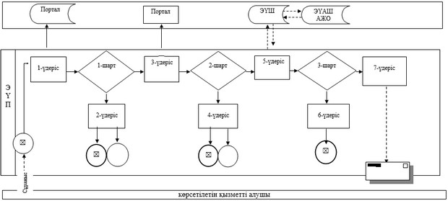

|  |  |
| --- | --- |
|  | "Мынадай әлеуметтік  тәуекелдер жағдайларына  әлеуметтік төлемдер  тағайындау: еңбекке  қабілеттілігін жоғалту;  асыраушысынан айырылу;  жұмысынан айырылу; жүкті  болу мен босануға  байланысты табысынан  айырылу; жаңа туған баланы  (балаларды) асырап алуға  байланысты табысынан  айырылу; бала бір жасқа  толғанға дейін оның күтіміне  байланысты табысынан  айырылу" мемлекеттiк  көрсетілетін қызмет  регламентіне 2-қосымша |

**"Жұмысынан айырылу жағдайына әлеуметтік төлем тағайындау" мемлекеттік қызмет көрсетудің бизнес-үдерістерінің анықтамалығы**

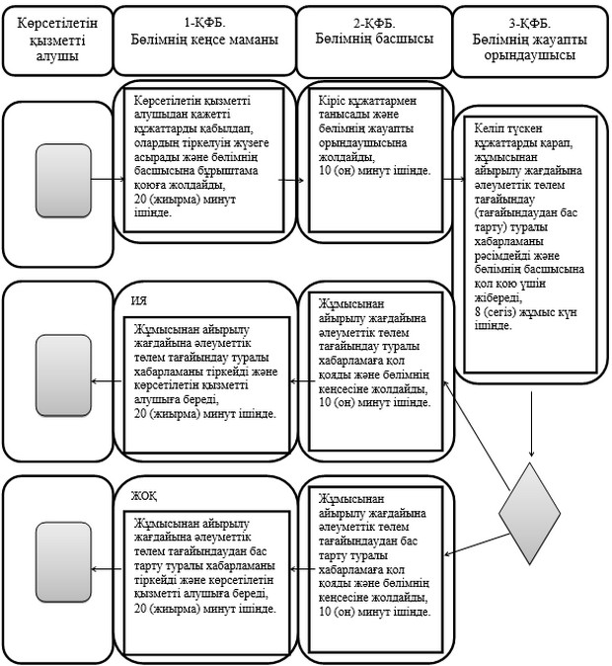



© 2012. Қазақстан Республикасы Әділет министрлігінің «Қазақстан Республикасының Заңнама және құқықтық ақпарат институты» ШЖҚ РМК